PLANO DIRETOR DE TECNOLOGIA DA INFORMAÇÃO E COMUNICAÇÃO

PDTIC 2021 - 2022
Data: 15/06/2021
Versão 2.0

Plano Diretor de Tecnologia da Informação e Comunicação
no âmbito do Poder Judiciário do Estado do Paraná

Desembargador José Laurindo de Souza Netto
Presidente do Tribunal de Justiça do Estado do Paraná (gestão 2021- 2022)

Desembargador Luiz Osório Moraes Panza
1° Vice-Presidente

Desembargadora Joeci Machado Camargo
2° Vice-Presidente

Desembargador Luiz Cezar Nicolau
Corregedor-Geral

Desembargador Espedito Reis do Amaral
Corregedor

Desembargador Marcelo Gobbo Dalla Dea
Supervisor de Tecnologia da Informação e Comunicação

Mariana da Costa Turra Brandão  Secretária do Tribunal de Justiça | Janaína Guimarães Sá  Subsecretária do Tribunal de Justiça

Comitê de Governança de Tecnologia da Informação e Comunicação do TJPR
Desembargador Rogério Etzel  Presidente do Comitê  Desembargador Marcelo Gobbo Dalla Déa  Vice-Presidente do Comitê  Anderson Ricardo Fogaça  Juiz Auxiliar da Presidência  Leonardo de Andrade Ferraz Fogaça  Assessor Jurídico-Administrativo da Presidência  Ângela Maria Machado Costa  Juíza Auxiliar da 1ª Vice-Presidência  Luciano Carrasco Falavinha Souza  Juiz Auxiliar da 2ª Vice-Presidência  Alexandre Gomes Gonçalves  Juiz Auxiliar da Corregedoria-Geral da Justiça  Gerson Mikalixen Junior  2º integrante da Corregedoria-Geral da Justiça | Marcos Caires Luz  Juiz de Direito, representante da AMAPAR - Associação dos Magistrados do Paraná  Mariana da Costa Turra Brandão  Secretária deste Tribunal de Justiça  Vinícius Rodrigues Lopes  Diretor do Departamento de Planejamento  Rafael Coninck Teigão  Diretor do Departamento de Tecnologia da Informação e Comunicação  Alessio Roman Junior  2º representante do DTIC  Pablo Tavares  3º representante do DTIC

Comitê de Gestão de Tecnologia da Informação e Comunicação (CGESTIC)
Alberto Heitor Molinari  Alessio Roman Junior  Cideclei Machado  Danilo Kovalechyn  Ersan Rafael Holstein  Jean Paul Bonnevialle  Joel Luiz Real Koehler  Luiz Fernando Moletta Alves | Magno Mario Bayer Filho  Márcio Mortensen Wanderley  Pablo Tavares  Paulo Alfredo Ribas Toledo  Paulo Henrique Waromby  Rafael Coninck Teigão

Equipe Técnica de Elaboração do PDTIC 2021-2022 (servidores do DTIC)
Alessio Roman Junior
Daniel Targa Dias Anastacio
Gustavo Malaquias de Paula
Jefferson Wanderley Jacob
Johnatan Daniel Fromholz Lima
Pablo Tavares
Renan Rafael Marcon

Brasil. Tribunal de Justiça do Estado do Paraná. Departamento de Tecnologia da Informação e Comunicação.
Plano Diretor de TIC referente exercício 2021 / Tribunal de Justiça do Estado do Paraná, Departamento de Tecnologia da Informação e Comunicação. - Curitiba: TJPR, 2021. 58 p.: il.
1. Tecnologia da informação. 2. Gestão pública. 3. Administração Pública. 4. Gestão e Governança. 5. Plano Diretor de TI. 6. Indicadores Estratégicos. 7. PDTIC.

Histórico de AlterAções
Versão | Data | Autor(es) | Descrição
1.0 | 17/11/2020 | Equipe de Apoio a Gestão e Governança de TIC | Criação do documento conforme Plano Orçamentário 2021 (SEI 0080904-33.2020.8.16.6000)
1.1 | 20/11/2020 | Equipe de Apoio a Gestão e Governança de TIC | Revisão do documento para contemplar as necessidades do Plano de Contratações de Soluções de TIC 2021 vs.1.1 (SEI 0115791-43.2020.8.16.6000).
1.2 | 23/11/2020 | Equipe de Apoio a Gestão e Governança de TIC | Revisão do documento para contemplar as correções apontadas pelo CGOVTIC em 23/11/2020 e compatibilizar com o Plano de Contratações de Soluções de TIC 2021 vs.1.2 (SEI 0115791-43.2020.8.16.6000).
1.3 | 22/03/2021 | Equipe de Apoio a Gestão e Governança de TIC | Revisão do documento para contemplar as solicitações do CGOVTIC em 14/12/2020 e compatibilizar com o Plano de Contratações de Soluções de TIC 2021 vs.1.3 (SEI 0115791-43.2020.8.16.6000). As alterações foram realçadas em vermelho e com a TAG vs.1.3.
2.0 | 15/06/2021 | Equipe de Apoio a Gestão e Governança de TIC | Revisão geral deste documento para atender os normativos CNJ 2021, Plano de Gestão do TJPR 2021-2022, bem como as novas diretrizes em discussão do Planejamento Estratégico Institucional (PEI 2021-2026), entre outros alinhamentos.

SUMÁRIO

1. INTRODUÇÃO 7
2. VALIDADE DESTE PLANO 9
3. TERMOS E ABREVIAÇÕES 9
4. METODOLOGIA 11
5. DOCUMENTOS DE REFERÊNCIA 14
6. ANÁLISE DO PDTIC ANTERIOR 16
7. ESTRUTURA DE GOVERNANÇA DE TIC 17
8. ORGANIZAÇÃO DA TIC NO TJPR 18
9. PRINCÍPIOS E DIRETRIZES TECNOLÓGICAS 21
10. ALINHAMENTO ESTRATÉGICO 23
11. INICIATIVAS DE TIC 29
12. INDICADORES E METAS DE TIC 31
13. RECURSOS ORÇAMENTÁRIOS DE TIC 50
14. GESTÃO DE PESSOAS 52
15. RISCOS DO PDTIC 53
16. CONCLUSÃO 54
17. ANEXOS 55
17.1. GOVERNANÇA, GESTÃO E INFRAESTRUTURA DE TIC 55
17.2. ODS (Agenda 2030 da ONU) 56
17.3. PORTFÓLIO DE SISTEMAS DE INFORMAÇÃO ADMINISTRATIVOS 57
17.4. PORTFÓLIO DE SISTEMAS DE INFORMAÇÃO JUDICIAIS 57
17.5. ESCALA DE VALORES PARA APURAÇÃO DO NÍVEL DE RISCO 58

TABELAS
Tabela 1 - Documentos de Referência para o PDTIC 15
Tabela 2 - Quadro de Cargos por unidade do DTIC 19
Tabela 3 - Quadro Cálculo da Força de Trabalho de TIC do DTIC 20
Tabela 4 - Princípios e Diretrizes para o PDTIC 22
Tabela 5 - Quadro de diretrizes estratégicas gestão 2021-2022 22
Tabela 6 - Quadro descritivo dos Objetivos Estratégicos da ENTIC-JUD 2021-2026 25
Tabela 7 - Quadro com Objetivos Estratégicos de TIC do TJPR (2021-2026) 26
Tabela 8 - Alinhamento dos Objetivos de TI ao PEI do TJPR (2021-2026) 27
Tabela 9 - Alinhamento dos ODS e Indicadores Nacionais de TIC 28
Tabela 10 - Iniciativas de TIC para Perspectiva 1 29
Tabela 11 - Iniciativas de TIC para Perspectiva 2 30
Tabela 12 - Iniciativas de TIC para Perspectiva 3 30
Tabela 13 - Quadro resumido dos Objetivos e Indicadores Estratégicos de TIC 31
Tabela 14 - IETIC-1.1 índice de adesão à pesquisas de satisfação padronizada 32
Tabela 15 - IETIC-1.2* índice de satisfação dos usuários 33
Tabela 16 - IETIC-1.3 índice de demandas atendidas 34
Tabela 17 - IETIC-2.1 índice de serviços digitais 35
Tabela 18 - IETIC-2.2 índice de serviços disponibilizados em nuvem 36
Tabela 19 - IETIC-2.3 índice de execução do plano de transformação digital 37
Tabela 20 - IETIC-3.1* índice de execução do plano de capacitação de TIC 38
Tabela 21 - IETIC-4.1 índice de iniciativas realizadas em colaboração com outros órgãos do judiciário 39
Tabela 22 - IETIC-4.2 índice de iniciativas publicadas no repositório nacional 40
Tabela 23 - IETIC-5.1* índice de execução do PDTIC 41
Tabela 24 - IETIC-5.2* índice de avaliação do IGOVTIC-JUD 42
Tabela 25 - IETIC-6.1 índice de adesão à Resolução de contratações de TIC 43
Tabela 26 - IETIC-6.2 índice de contratações de TIC realizadas 44
Tabela 27 - IETIC-7.1 índice de adesão à LGPD 45
Tabela 28 - IETIC-7.2 índice de serviços críticos com gestão de risco 46
Tabela 29 - IETIC-8.1 índice de atendimento dos serviços TIC definidos pelo órgão 47
Tabela 30 - IETIC-8.2 índice de projetos de software aderentes a metodologia de desenvolvimento de soluções 48
Tabela 31 - IETIC-8.3 índice de aderência das soluções implantadas ao MNI 49
Tabela 32 - Histórico Orçamentário de TI por categoria 50
Tabela 33 - Quadro de Riscos associados ao PDTIC 53

FIGURAS
Figura 1 - Fluxo de Elaboração e Revisão do PDTIC (lado A) 12
Figura 2 - Fluxo de Elaboração e Revisão do PDTIC (Lado B) 13
Figura 3 - Distribuição das Situações das Ações e Projetos do PDTIC Anterior 16
Figura 4 - Organograma Atual do DTIC 18
Figura 5 - Mapa Estratégico do TJPR (2021-2026) 23
Figura 6 - Mapa Estratégico do Poder Judiciário – ENTIC-JUD 2021-2026 24
Figura 7 - Mapa Estratégico de TIC do TJPR 26

INTRODUÇÃO
O presente Plano Diretor de Tecnologia da Informação e Comunicação (PDTIC) é um instrumento de diagnóstico, planejamento e gestão dos recursos e processos de Tecnologia da Informação e Comunicação (TIC), alinhados com os recursos disponíveis, com a estratégia do TJPR e com os planos vigentes das gestões do TJPR.

O PDTIC define os projetos a serem executados com intuito de: viabilizar o alcance dos objetivos definidos no Planejamento Estratégico Institucional, a execução dos processos da Cadeia de Valores do TJPR e o adequado funcionamento dos sistemas e serviços de TIC.

O Conselho Nacional de Justiça – CNJ, através da Resolução nº 370/2021 – Estratégia Nacional de Tecnologia da Informação e Comunicação do Poder Judiciário (ENTIC-JUD) para o sexênio 2021-2026 determina em seu Art. 6º:
Art. 6º Cada órgão deverá elaborar e manter o Plano Diretor de Tecnologia da Informação e Comunicação (PDTIC), o qual deverá elencar as ações que estarão alinhadas ao Planejamento Estratégico Institucional, ao Planejamento Estratégico Nacional do Poder Judiciário e à Estratégia Nacional de Tecnologia da Informação e Comunicação do Poder Judiciário.

O Planejamento de TI é conduzido pela Diretoria de Tecnologia da Informação e Comunicação – DTIC e conta com a participação da estrutura de Governança de TIC do Órgão e dos representantes das Unidades Demandantes.
Complementarmente a este documento, outros planos que envolvem a área de TIC:
- Plano de Capacitação de TIC (PCTIC): contém as necessidades de treinamentos e aperfeiçoamentos dos colaboradores do DTIC;
- Plano de Contratações de Solução de TIC (PCSTIC): contém as aquisições e contratos vigentes necessárias para a execução dos projetos e atividades do tribunal.
- Plano de Gestão de Continuidade de Negócios/Serviços: contempla as estratégias e planos de ações que garantam o funcionamento dos serviços essenciais quando na ocorrência de falhas.
- Plano de Gestão de Riscos de TIC: contempla a gestão dos principais riscos que envolvem a área de TIC, alinhado ao plano institucional de gestão de riscos, objetivando mitigar as ameaças mapeadas para atuar de forma preditiva e preventiva às possíveis incertezas.
- Plano de Transformação Digital: contempla ações relacionadas a transformação digital de serviços; integração de canais digitais; interoperabilidade de sistemas; e estratégias de monitoramento. Podendo ser elaborado em conjunto com outros departamentos deste tribunal ou órgão do Poder Judiciário.
Para favorecer a compreensão, este documento está estruturado nas seções elencadas a seguir:
- Validade deste Plano: indica o período de planejamento e datas para revisões ordinárias do documento;
- Termos e Abreviações: estrutura de siglas citados no decorrer do documento;
- Metodologia Aplicada: descrição da metodologia adotada para a elaboração do PDTIC, contemplando as fases de preparação, diagnóstico e planejamento;
- Documentos de referência: documentos utilizados como insumo ao longo da elaboração deste instrumento de planejamento;
- Análise do PDTIC anterior: análise dos resultados alcançados até então com as ações integrantes do Plano Diretor de TIC 2020;
- Estrutura de Governança de TIC: a organização dos Comitês que compõem a Governança de TIC no Órgão;
- Organização da TIC no TJPR: a estrutura e os recursos de Tecnologia da Informação e Comunicação do TJPR existentes para a consecução de todas as ações de TI;
- Princípios e Diretrizes tecnológicos: os direcionadores envolvidos no estabelecimento das prioridades e planos de TIC;
- Alinhamento Estratégico: os objetivos estratégicos de TIC e os alinhamentos estratégicos necessários.
- Iniciativas de TIC: as iniciativas estratégicas estabelecidas no planejamento do PDTIC 2021-2022 para execução ao longo de sua vigência;
- Indicadores e Metas de TIC: os indicadores que medirão o cumprimento dos objetivos estratégicos de TIC estabelecidos para o plano;
- Recursos Orçamentários de TIC: indicação da previsão orçamentária em cada Plano de Contratação de Solução de TIC durante a vigência deste planejamento;
- Gestão de Pessoas: referência ao planejamento do aperfeiçoamento dos colaboradores do DTIC;
- Riscos de TIC: os riscos relacionados ao PDTIC que podem impactar positivamente e negativamente o sucesso da sua execução;
- Conclusão: considerações finais deste plano.

- VALIDADE DESTE PLANO
As ações deste plano pretende abranger o período entre Fevereiro/2021 a Janeiro/2023.

As revisões ordinárias serão conduzidas pela equipe interna do DTIC (o grupo de trabalho de apoio à Gestão e Governança de TIC da Assessoria Técnica) e estão previstas para as seguintes datas:
➲ 1ª Revisão em Julho/2021
➲ 2ª Revisão em Dezembro/2021
➲ 3ª Revisão em Julho/2022
➲ 4ª Revisão em Dezembro/2022
É de competência dos comitês CGESTIC e CGOVTIC deliberarem sobre as revisões propostas nestes planos.

Além dos prazos de revisão, este plano deverá ser atualizado sempre que houver modificações na estratégia do Tribunal e/ou alterações no Plano de Contratações de Solução de TIC (PCSTIC) que impactem neste planejamento.

- TERMOS E ABREVIAÇÕES
O quadro abaixo apresenta os termos e abreviações utilizados neste documento:
AJ: Assessoria Jurídica
ANS: Acordo de Nível de Serviço
ASNRI: Assessoria de Supervisão dos Núcleos Regionais de Informática
AT: Assessoria Técnica
CEAJud: Centro de Formação e Aperfeiçoamento de Servidores do Poder Judiciário
CGesTIC: Comitê de Gestão de Tecnologia da Informação e Comunicação
CGovTIC: Comitê de Governança de Tecnologia da Informação e Comunicação
CGU: Controladoria Geral da União
CNGTIC: Comitê Nacional de Gestão de Tecnologia da Informação e Comunicação
CNJ: Conselho Nacional de Justiça
COBIT: Control Objectives for Information and Related Technologies
DADSA: Divisão de Análise e Desenvolvimento de Sistemas Administrativos
DADSJ: Divisão de Análise e Desenvolvimento de Sistemas Judiciais
DAU: Divisão de Atendimento a Usuários
DIR: Diretoria do DTIC
DIS: Divisão de Infraestrutura de Software
DLII: Divisão de Logística e Infraestrutura de Instalação
DSC: Divisão de Sistemas de Comunicação
DTIC: Departamento de Tecnologia da Informação e Comunicação
EaD: Educação a Distância
ENTIC-JUD: Estratégia Nacional de Tecnologia da Informação e Comunicação do Poder Judiciário
IETIC: Indicadores Estratégicos de TIC
iGovTIC-JUD: Índice de Governança, Gestão e Infraestrutura de TIC do Poder Judiciário
ITIL: Information Technology Infrastructure Library
LB: Linha de Base
LGPD: Lei Geral de Proteção de Dados Pessoais
MDS: Metodologia de Desenvolvimento de Soluções
MNI: Modelo Nacional de Interoperabilidade
NRI-0: Núcleo Regional da Região Metropolitana de Curitiba e Litoral
NRI-1: Núcleo Regional de Cascavel
NRI-2: Núcleo Regional de Foz do Iguaçu
NRI-3: Núcleo Regional de Francisco Beltrão
NRI-4: Núcleo Regional de Guarapuava
NRI-5: Núcleo Regional de Jacarezinho
NRI-6: Núcleo Regional de Londrina
NRI-7: Núcleo Regional de Maringá
NRI-8: Núcleo Regional de Ponta Grossa
NRI-9: Núcleo Regional de Umuarama
ODS: Objetivos de Desenvolvimento Sustentável
OE: Objetivos Estratégicos
OETIC: Objetivos Estratégicos de TIC
ONU: Organização das Nações Unidas
PCSTIC: Plano de Contratações de Solução de TIC
PCTIC: Plano de Capacitação de TIC
PDPJ-Br: Plataforma Digital do Poder Judiciário Brasileiro
PDTI: Plano Diretor de Tecnologia da Informação
PDTIC: Plano Diretor de Tecnologia da Informação e Comunicação
PEI: Planejamento Estratégico Institucional
PETI: Planejamento Estratégico de TI
PJ: Pessoa Jurídica
PJe : Processo Judicial Eletrônico
PSI: Política de Segurança da Informação
PTD: Plano de Transformação Digital
SEI: Sistema Eletrônico de Informações
SISP: Sistema de Administração de Recursos de Tecnologia da Informação
TCU: Tribunal de Contas da União
TI: Tecnologia da Informação
TIC: Tecnologia da Informação e Comunicação
TJPR: Tribunal de Justiça do Estado do Paraná

- METODOLOGIA
A metodologia de referência utilizada para produção deste PDTIC foi o “Referencial do Processo de Planejamento de Tecnologia da Informação” do Tribunal de Contas da União (TCU), datada de dezembro de 2015, que pode ser acessada no endereço abaixo (último acesso em abril de 2021).
https://portal.tcu.gov.br/biblioteca-digital/referencial-do-processo-de-planejamento-de-ti.htm

A elaboração do PDTIC de maneira macro, envolve as fases de preparação, diagnóstico e Planejamento, que podem ser detalhadas nas seguintes etapas:
- Preparação e Revisão: preparação do novo processo com comunicação do início do processo, mobilização da equipe e releitura dos principais documentos envolvidos;
- Levantamento das necessidades: levantamento das demandas de TIC junto às unidades do TJPR, cúpula, divisões e assessorias do DTIC, coletadas através do fluxo de demandas de TIC;
- Consolidação das necessidades: consolidação das necessidades e alinhamento aos Princípios e Diretrizes e documentos de referências citados anteriormente;
- Identificação, classificação e priorização das ações: identificação das ações, agrupamento em classes e priorização das ações objetivando o melhor conjunto delas para maximizar o atingimento dos objetivos estratégicos;
- Validação, priorização e aprovação: O CGESTIC e o CGOVTIC priorizam e aprovam as ações elencadas no PDTIC;
- Publicação e comunicação: após aprovação superior, o documento é oficialmente publicado e uma apresentação do plano é efetuada entre os colaboradores do DTIC, para comunicação da estratégia adotada.
É importante citar o PDTI 2018-2019 do TRE-PR, que muito nos ajudou como modelo para estruturar a construção deste documento (disponível em https://governanca-ti.tre-pr.jus.br/plano-diretor-de-ti-pdti/, último acesso em 26/04/2021).

De uma forma geral, o fluxo do processo de elaboração e revisão do PDTIC pode ser visualizado no diagrama seguinte:
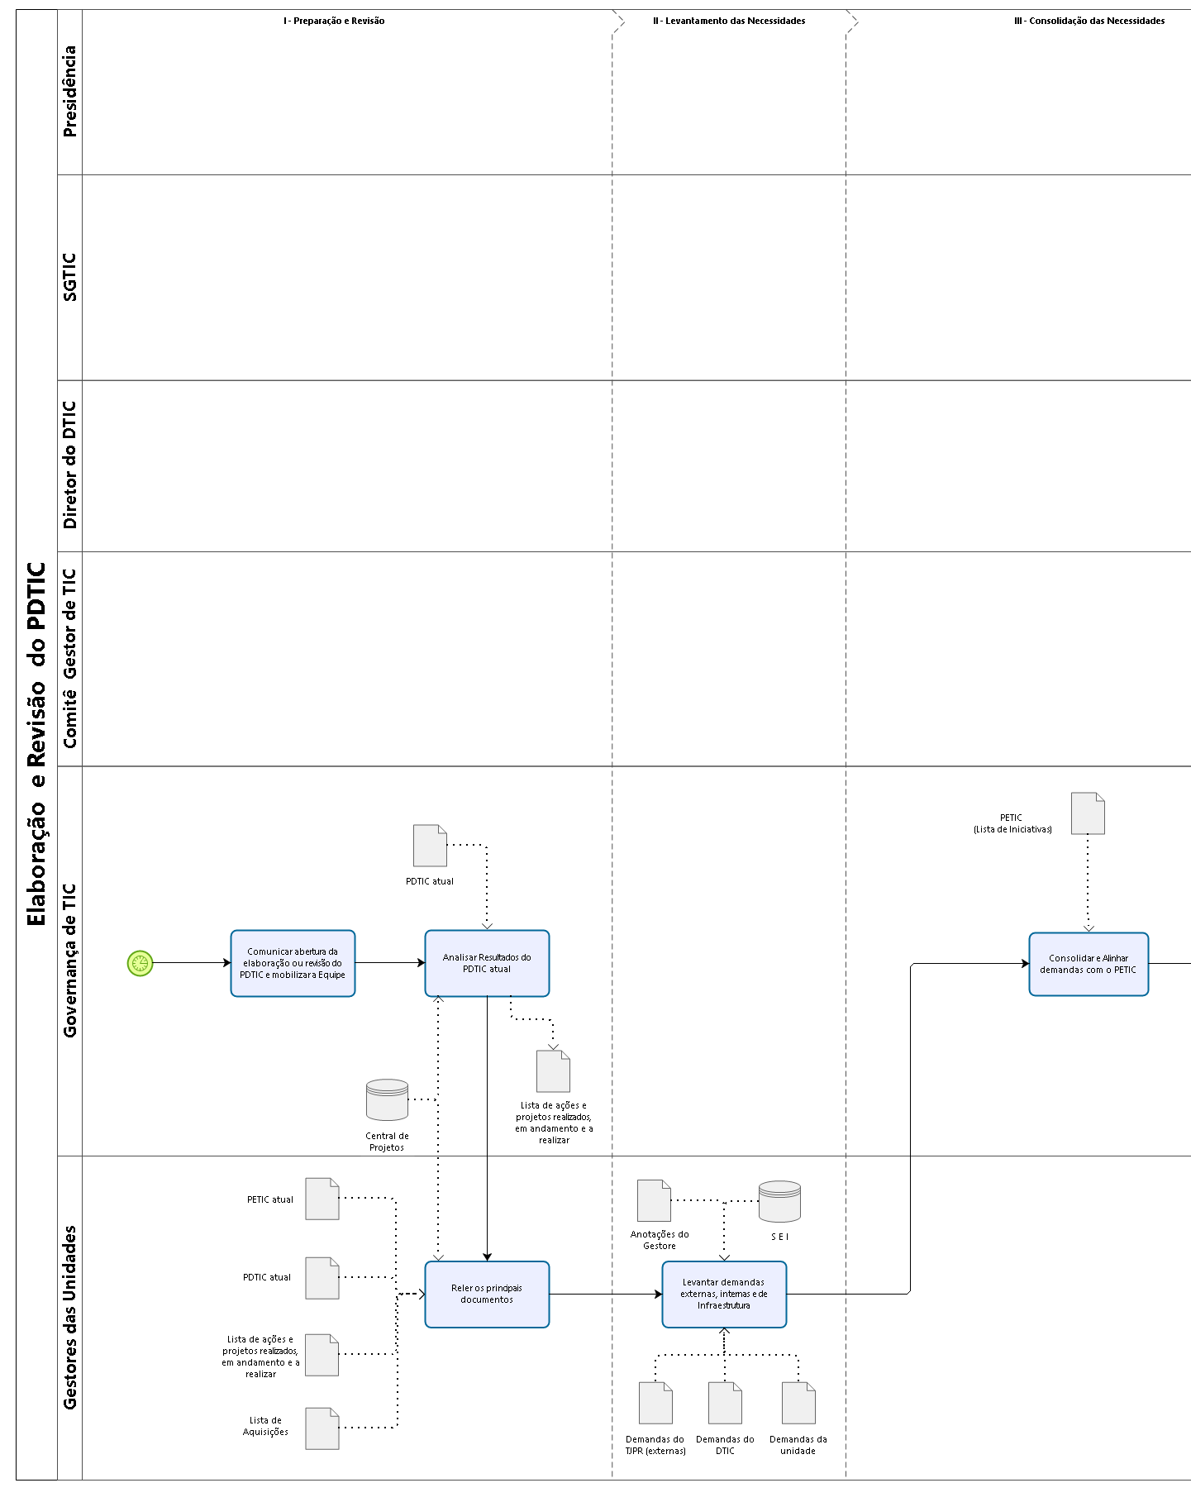
Figura 1 - Fluxo de Elaboração e Revisão do PDTIC (lado A)

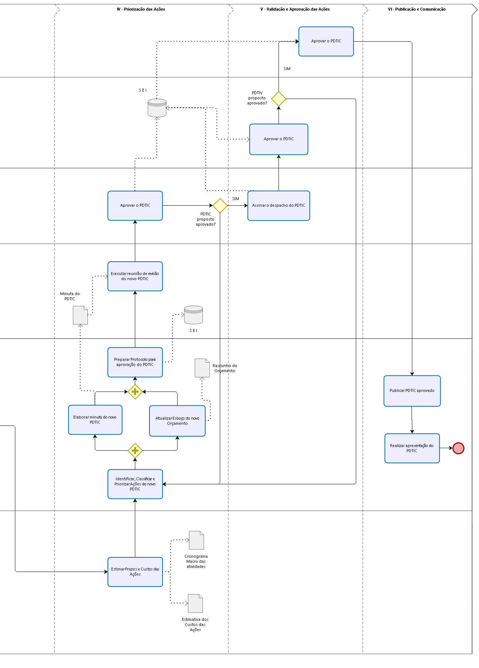
Figura 2 - Fluxo de Elaboração e Revisão do PDTIC (Lado B)

Uma vez aprovado e publicado, o PDTIC não se mantém estático. É revisado periodicamente (conforme seção 2) com o objetivo de manter-se o alinhamento das iniciativas prioritárias às esperadas modificações das diretrizes e prioridades da Administração, do Plano Estratégico deste Tribunal, da Estratégia Nacional do CNJ, da ENTIC-JUD, dentre outros direcionadores.
Importante destacar que houve grande preocupação em atender aos Princípios e Diretrizes citados no capítulo 9 e harmonizar com a Estratégia Nacional do Poder Judiciário, com os ODS – agenda 2030 da ONU, com a ENTIC-JUD, com o Plano Estratégico do TJPR e com as diretrizes de TIC estabelecidas pela Presidência do TJPR (gestão 2021-2022). Também consideradas as necessidades dos principais representantes da Secretaria, Corregedoria e Presidência do TJPR, que são os responsáveis pelas demandas originadas pelos departamentos da secretaria do tribunal, pelo 1º Grau Judiciário, e pelo 2º Grau Judiciário respectivamente.

- DOCUMENTOS DE REFERÊNCIA
Durante a elaboração do PDTIC foram reunidos os documentos de referência, normas e legislações consideradas a seguir:
ID | Documento | Descrição
DR1 | Decreto Judiciário TJPR nº xxx/2021 | Planejamento Estratégico Institucional para o período 2021-2026 no âmbito do Tribunal de Justiça do Estado do Paraná.
DR2 | Plano de Gestão do TJPR para o biênio 2021-2022. | Documento que trata dos Princípios Norteadores do TJPR, sob a coordenação do Presidente do Tribunal de Justiça do Estado do Paraná, eleito para o biênio 2021-2022, Desembargador José Laurindo de Souza Netto (expediente SEI!TJPR 0030353-15.2021.8.16.6000 documento 6190953).
DR3 | Plano de Ação do DTIC para gestão 2021-2022. | Documento que trata o Plano de Ação do DTIC contendo os projetos que serão realizados no âmbito do departamento no decorrer da Gestão 2021/2022 (expediente SEI!TJPR 0030306-41.2021.8.16.6000, documento 6189246).
DR4 | Agenda 2030 da Organização das Nações Unidas (ONU) | Agenda 2030 da Organização das Nações Unidas (ONU), composta por 17 Objetivos de Desenvolvimento Sustentável (ODS), nos termos da Resolução A/RES/72/279.OP32, de 2018, da Assembleia Geral da ONU e do documento “Transformando o Nosso Mundo: A Agenda 2030 para o Desenvolvimento Sustentável”.
DR5 | Resolução nº 325 do CNJ, 29 de junho de 2020. | Dispõe sobre a Estratégia Nacional do Poder Judiciário para o sexênio 2021-2026 e dá outras providências.
DR6 | Resolução nº 370 do CNJ, 28 de janeiro de 2021. | Dispõe sobre a Estratégia Nacional de Tecnologia da Informação e Comunicação do Poder Judiciário (ENTIC-JUD), no período de 2021-2026.
DR7 | Guia da Estratégia Digital do Poder Judiciário ENTIC-JUD 2021-2026. | Contém os procedimentos, recomendações e boas práticas aplicáveis à Estratégia Nacional de Tecnologia da Informação e Comunicação do Poder Judiciário (ENTIC-JUD), publicado em 20 de outubro de 2020 no portal https://connect.cnj.jus.br/.
DR8 | Resolução nº 211 do CNJ, 19 de dezembro de 2015 (revogada em 2021). | Dispõe sobre a Estratégia Nacional de Tecnologia da Informação e Comunicação do Poder Judiciário (ENTIC-JUD), no período de 2015-2020.
DR9 | Resolução nº 182 do CNJ, 17 de outubro de 2013. | Dispõe sobre diretrizes para as contratações de Solução de Tecnologia da Informação e Comunicação pelos órgãos submetidos ao controle administrativo e financeiro do Conselho Nacional de Justiça (CNJ).
DR10 | Resolução nº 347 do CNJ, 13 de outubro de 2020. | Dispõe sobre a Política de Governança das Contratações Públicas no Poder Judiciário.
DR11 | Resolução nº 335 do CNJ, 29 de setembro de 2020. | Dispõe sobre a política pública para a governança e a gestão de processo judicial eletrônico. Integra os tribunais do país com a criação da Plataforma Digital do Poder Judiciário Brasileiro (PDPJ-Br).
DR12 | Decreto Judiciário nº 631 do TJPR, 21 de junho de 2016. | Dispõe sobre a Política de Segurança da Informação (PSI) no âmbito da Justiça do Paraná.
DR13 | Resolução nº 360 do CNJ, 17 de dezembro de 2020. | Determina a adoção do Protocolo de Gerenciamento de Crises Cibernéticas no âmbito do Poder Judiciário (PGCC/PJ).
DR14 | Resolução nº 361 do CNJ, 17 de dezembro de 2020. | Determina a adoção de Protocolo de Prevenção a Incidentes Cibernéticos no âmbito do Poder Judiciário (PPICiber/PJ).
DR15 | Resolução nº 362 do CNJ, 17 de dezembro de 2020. | Institui o Protocolo de Investigação para Ilícitos Cibernéticos no âmbito do Poder Judiciário (PGCC/ PJ).
DR16 | Política de Proteção aos Dados Pessoais, conforme a Lei nº 13.709/2018 (LGPD). | Estabelece medidas para o processo de adequação à Lei Geral de Proteção de Dados Pessoais a serem adotadas pelos tribunais.
DR17 | Decreto Judiciário nº 502 do TJPR, 22 de agosto de 2019. (aguardando a publicação da nova versão) | Institui o Processo de Gestão do Plano Diretor de Tecnologia da Informação e Comunicação do (PDTIC), no âmbito do Tribunal de Justiça do Estado do Paraná.
DR18 | Decreto Judiciário nº 506 do TJPR, 22 de agosto de 2019. | Institui o Comitê Gestor de Tecnologia da Informação e Comunicação (CGESTIC), no âmbito do Tribunal de Justiça do Estado do Paraná.
DR19 | Decreto Judiciário nº 361 do TJPR, 04 de junho de 2019. | Institui o Comitê de Governança de Tecnologia da Informação e Comunicação e define suas diretrizes no âmbito do Tribunal de Justiça do Estado do Paraná.
DR20 | Portaria nº 271 do CNJ, 04 de dezembro de 2020. | Regulamenta o uso de Inteligência Artificial no âmbito do Poder Judiciário.
DR21 | Guia de Elaboração do PDTIC do SISP (setembro de 2016). | Guia de Elaboração do PDTIC do Sistema de Administração de Recursos de Tecnologia da Informação (SISP) versão 2.0, disponível em: https://www.gov.br/governodigital/pt-br/sisp/documentos/guia-de-pdtic-do-sisp-v2.0 (último acesso em 05/04/2021).
DR22 | Processo de Planejamento de TI do TCU, dezembro de 2015. | Referencial do Processo de Planejamento de Tecnologia da Informação do TCU, disponível em: https://portal.tcu.gov.br/biblioteca-digital (último acesso em 21/05/2021).
DR23 | PMBOK 7ª Edition. | É um guia de boas práticas em gerenciamento de projetos.
DR24 | COBIT 5.0 | É um guia de boas práticas apresentado como framework, teste dirigido para a gestão de tecnologia de informação (TI).
DR25 | ITIL® V3 - 2011 | É um conjunto de boas práticas para serem aplicadas na infraestrutura, operação e manutenção de serviços de tecnologia da informação (TI).
Tabela 1 - Documentos de Referência para o PDTIC

- ANÁLISE DO PDTIC ANTERIOR
O PDTIC 2020 teve o planejamento de 90 ações, das quais 18 foram concluídas dentro do período proposto.
Desta forma apenas 20% das ações foram concluídas e 62% das ações não concluídas foram replanejadas ou repriorizadas para o PDTIC do próximo exercício.
Por força do teletrabalho especial, a execução das ações acabou sendo prejudicada principalmente porque as demandas operacionais entraram numa crescente naquele momento, desta forma, prejudicando as ações que estavam relacionadas ao mapeamento de processos ou contratações de TIC.

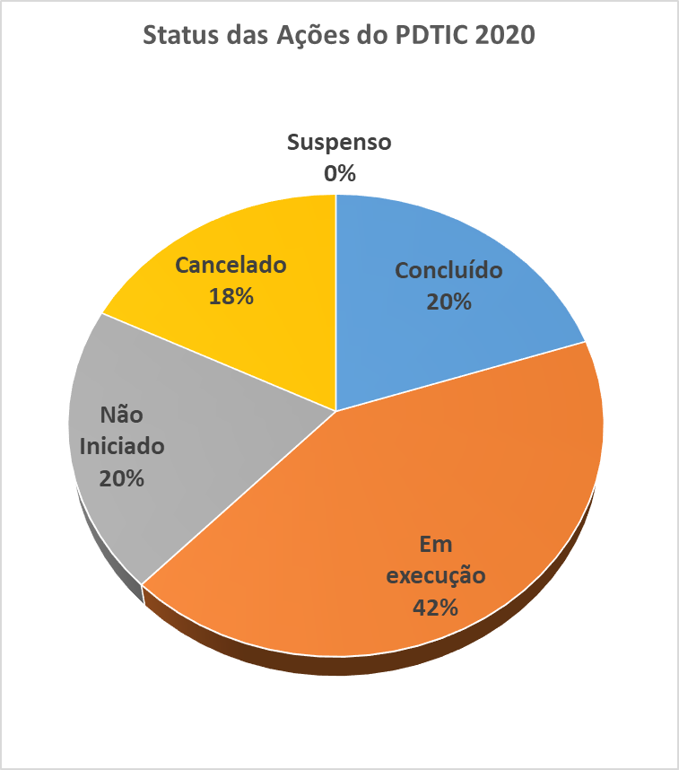
Figura 3 - Distribuição das Situações das Ações e Projetos do PDTIC Anterior

- ESTRUTURA DE GOVERNANÇA DE TIC
A estrutura de Governança de TIC do TJPR é definida pelo Decreto Judiciário TJPR nº 361/2019 que institui o Comitê de Governança de Tecnologia da Informação e Comunicação – CGOVTIC e o Comitê de Gestão de Tecnologia da Informação e Comunicação – CGESTIC. Também dispõe sobre a composição do Comitê de Governança:
I - Presidente e Vice-Presidente do Comitê, escolhidos dentre os Desembargadores;
II - 02 (dois) integrantes da Presidência do Tribunal de Justiça;
III - 01 (um) integrante da 1ª Vice-Presidência do Tribunal de Justiça;
IV - 01 (um) integrante da 2ª Vice-Presidência do Tribunal de Justiça;
V - 02 (dois) integrantes da Corregedoria-Geral da Justiça;
VI - o Secretário do Tribunal de Justiça;
VII - o Diretor do Departamento de Tecnologia da Informação e Comunicação;
VIII - o Diretor do Departamento de Planejamento;
IX - 02 (dois) integrantes do Departamento de Tecnologia da Informação e Comunicação, dentre os ocupantes do cargo de Analista de Sistemas
X - 2 (dois) integrantes da magistratura.
No âmbito da TIC, o CGOVTIC tem como principais atribuições: estabelecer políticas, diretrizes, objetivos, indicadores e metas relacionadas ao provimento, gestão e uso de TI; aprovar o planejamento de TI e a alocação dos recursos orçamentários destinados à TI; avaliar a execução e evolução dos indicadores de desempenho e determinar planos corretivos, se necessário; promover ações de transparência, responsabilidade e prestação de conta; estimular a colaboração tecnológica entre tribunais e instituições; deliberar sobre assuntos relativos à Governança Digital; entre outras atribuições conforme art.7º da Resolução CNJ nº 370/2021.
O CGESTIC é composto pelo Diretor do DTIC, os respectivos gestores das unidades que compõe o DTIC e dos integrantes do grupo de trabalho da Governança de TIC deste departamento. Os atuais membros foram designados por ofício e registrada no SEI!TJPR 0033045-60.2016.8.16.6000 no documento 6056256. Compete ao CGESTIC, dentre outras atribuições: aprovar os planos táticos e operacionais relacionados à TIC; executar a gestão orçamentária, financeira e as contratações de TIC; gestão das iniciativas estratégicas e garantir alto desempenho dos assuntos correlatos; apoiar a estruturação e desempenho do escritório de projetos de TIC; priorizar e gerir o portfólio de projetos e serviços de TIC; promover recomendações de boas práticas referentes à Governança de TIC; estabelecer planos de ações para iniciativas de TIC e gerir o atendimento das demandas de TIC.

- ORGANIZAÇÃO DA TIC NO TJPR
O DTIC está estruturado segundo o organograma abaixo desde 1º de agosto de 2010 (Decreto Judiciário TJPR nº 568, de 26 de julho de 2010).
No organograma abaixo, as 3 (três) áreas agrupadoras (em cor laranja) apenas ilustram logicamente a afinidade das unidades do departamento e todas estão subordinadas diretamente à Diretoria do DTIC.

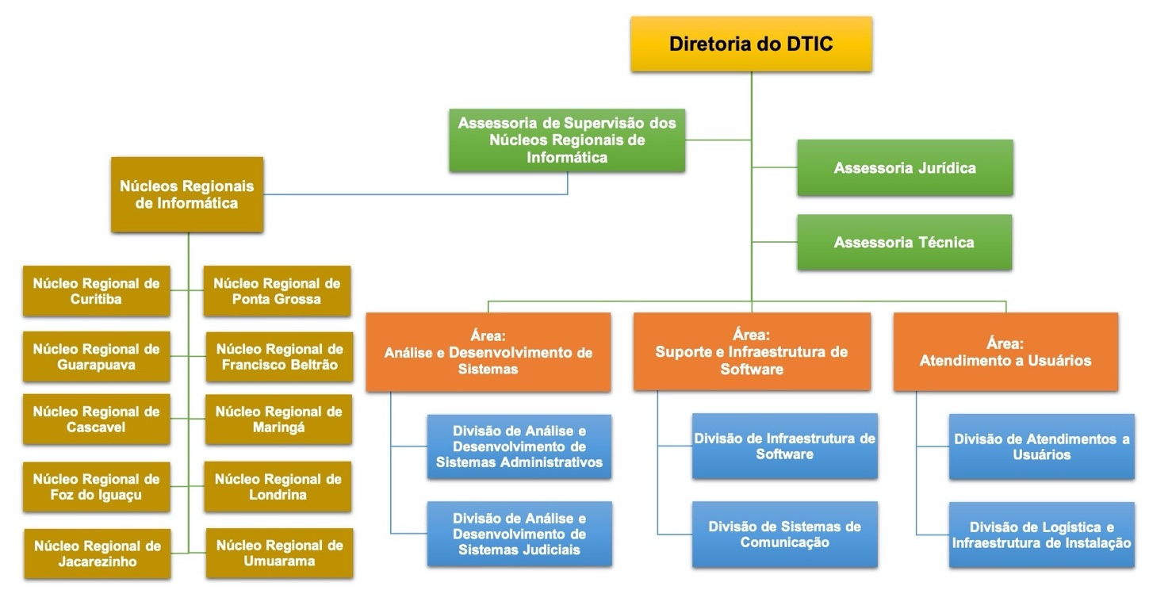
Figura 4 - Organograma Atual do DTIC

Unidades DTIC | Analista de Sistemas | Técnico de Computação | Consultor Jurídico | Técnico Judiciário | Total de Servidores Efetivos | Total de Efetivos e Estagiários
DIR | 2 | 1 |  |  | 3 | 3
AT | 6 | 5 |  | 2 | 14 | 14
AJ |  |  | 3 |  | 3 | 3
DADSA | 26 | 1 |  |  | 27 | 27
DADSJ | 32 |  |  |  | 32 | 32
DIS | 19 | 3 |  |  | 22 | 22
DSC | 3 | 14 |  | 2 | 19 | 19
DLII |  | 7 |  | 2 | 9 | 9
DAU | 1 | 33 |  | 5 | 39 | 42
ASNRI |  | 10 |  | 1 | 11 | 11
NRI-0 |  | 20 |  |  | 20 | 26
NRI-1 |  | 2 |  |  | 2 | 2
NRI-2 |  | 2 |  |  | 2 | 3
NRI-3 |  | 3 |  |  | 3 | 3
NRI-4 |  | 3 |  |  | 3 | 3
NRI-5 |  | 3 |  |  | 3 | 3
NRI-6 |  | 4 |  |  | 4 | 4
NRI-7 |  | 5 |  |  | 5 | 7
NRI-8 |  | 4 |  |  | 4 | 5
NRI-9 |  | 3 |  |  | 3 | 3
TOTAL | 88 | 124 | 3 | 12 | 227 | 240
Tabela 2 - Quadro de Cargos por unidade do DTIC

Observações:
- A última atualização desta tabela foi realizada em 20/04/2021.
- Legenda das unidades do DTIC estão definidas na seção 3 deste documento.
De acordo com a fórmula desenvolvida pelo CNJ (Entic-Jud), que considera o total de usuários de recursos de TIC, total de usuários internos que fazem uso de recursos de TIC e total de advogados, defensores ou procuradores registrados nas bases de dados do Tribunal para calcular os referenciais mínimos de recursos humanos de TIC para os órgãos do Poder Judiciário, os números mínimos da força de trabalho e de servidores do quadro permanente necessário para o regular funcionamento da estrutura de TIC do TJPR tangenciam o patamar de 260 e 169 servidores, respectivamente.

Usuários Internos | Quantidade |  | Usuários Externos | Quantidade
Servidores do Quadro | 5.650 |  | Advogados | 195.872
Magistrados | 933 |  | Membros do Ministério Público | 391
Juiz Leigo | 400 |  | Defensores Públicos | 872
Conciliador | 610
Serventuários  (Cartório Extrajudicial) | 3.768
Mediador | 402
Estagiários | 3.532
Profissional Especializado (Peritos) | 186
Cargo em comissão | 3.076
Aposentados | 3.310
Requisitado de Órgão Externo | 243
Voluntário | 239
Convênios
Subtotal (TUInt) | 22.349 |  | Subtotal (TUExt) | 197.135
Total de Usuários (TUInt + TUExt) | 219.484
TURTic | 42.063 |  | TURTic = TUInt + (TUExt * 0,10)  TURTic = 22.349 + (197.135 * 0,10)  TURTic = 42.063
Mínimo de Força de Trabalho de TIC (MFTTIC) | 302 |  | MFTTIC = (TURTic * 0,10%) + 260  MFTTIC = 42 + 260 = 302
Mínimo Necessário de Servidores do Quadro Permanente (MNSQP) | 196 |  | MNSQP = (TURTic * 0,065%) + 169  MNSQP = 27 + 169 = 196
Tabela 3 - Quadro Cálculo da Força de Trabalho de TIC do DTIC

Definições:
- TURTic: Total de Usuários de Recursos de TIC
- TUInt: Total de usuários internos que fazem uso dos recursos de TIC
- TUExt: Total de advogados, defensores ou procuradores registrados nas bases de dados de cada Tribunal.
- MFTTIC: Mínimo de Força de Trabalho de TIC (efetivos, comissionados e terceirizados) (Obs.: 240, conforme escala nos anexos deste documento).
- MNSQP: Mínimo Necessário de Servidores do Quadro Permanente.
Analisando o valor representado entre o número mínimo da força de trabalho de TIC (MFTTIC) extraído da fórmula do CNJ (ver documento Guia da Estratégia Digital do Poder Judiciário ENTIC-JUD 2021-2026; Resolução nº 370/2020 do CNJ) e o quadro de recursos humanos atuais do DTIC, existe um déficit de 62 servidores.

- PRINCÍPIOS E DIRETRIZES TECNOLÓGICAS
Os Princípios e Diretrizes são direcionadores que orientam a criação de objetivos e de resultados pelo DTIC. Como forma de orientar a execução dos projetos de TI, ficam definidas as seguintes diretrizes:
ID | Princípios e Diretrizes | Origem
PD1 | Legalidade, impessoalidade, moralidade, publicidade e eficiência. | Constituição Federal de 1988
PD2 | Segurança e privacidade: os serviços públicos digitais devem propiciar disponibilidade, integridade, confidencialidade e autenticidade dos dados e informações, além de proteger o sigilo e a privacidade pessoais dos cidadãos na forma da legislação. | Política de Proteção aos Dados Pessoais, conforme a Lei nº 13.709/2018 (LGPD).
PD3 | Prover o alinhamento com os Objetivos de Desenvolvimento Sustentável (ODS), em consonância à institucionalização da Agenda 2030 no Poder Judiciário, movimento coordenado pelo Conselho Nacional de Justiça. | Provimento nº 85 de 19/08/2019 do CNJ.
PD4 | Cumprimento da Estratégia Nacional de Tecnologia da Informação e Comunicação do Poder Judiciário. | Resolução nº 370 do CNJ, 28 de janeiro de 2021.
PD5 | As contratações de TIC deverão ser precedidas de planejamento elaborado em harmonia com o Planejamento Estratégico Institucional (PEI), seguindo políticas, diretrizes e especificações definidas em instrumentos legais conforme a Resolução nº 182/2013 do CNJ. | Resolução nº 182 do CNJ, de 17 de outubro de 2013.
PD6 | Alinhamento das demandas de TIC aos Princípios Norteadores da Gestão 2021-2022. | Plano de Gestão do Tribunal de Justiça do Estado do Paraná para o biênio 2021-2022, sob coordenação do Presidente do Tribunal de Justiça do Estado do Paraná, eleito para o biênio 2021-2022, Desembargador José Laurindo de Souza Netto (SEI!TJPR 0030353-15.2021.8.16.6000, documento 6190953)
PD7 | O orçamento de ações de TI priorizará, pela ordem:  a) a manutenção dos serviços de TI, desde que considerados ainda relevantes;  b) projetos novos com alto impacto de negócio e baixo risco (PDTIC do TJPR) | Plano de Contratações de Solução de TIC.
PD8 | Adoção de Arquitetura e Plataforma de serviços em nuvem, desde que aderentes aos requisitos de segurança da informação e proteção de dados. | Artigo 31 da Resolução nº 370 do CNJ, 28 de janeiro de 2021.
PD9 | Os Sistemas de Informação do DTIC deverão atender os padrões de interoperabilidade e outros recomendados pelo CNGTIC do Poder Judiciário. | Artigo 33 da Resolução nº 370 do CNJ, 28 de janeiro de 2021.
PD10 | Sempre que viável, adotar Inteligência Artificial, Data Analytics e Robot Process Automation na concepção das soluções tecnológicas. | Portaria nº 271 do CNJ, 4 de dezembro de 2020.
PD11 | Todos os serviços e processos de TI críticos para a organização devem ser monitorados (planejados, organizados, documentados, implementados, medidos, acompanhados, avaliados e melhorados). | COBIT; ITIL.
Tabela 4 - Princípios e Diretrizes para o PDTIC

As diretrizes estratégicas são orientações definidas a cada nova presidência do TJPR, para indicar o foco do trabalho relacionado a TIC a ser realizado naquela gestão, abaixo segue o relacionamento entre algumas Diretrizes Estratégicas de TIC com os Princípios Norteadores da gestão.

Diretrizes Estratégicas de TIC | Presidência do Desembargador José Laurindo de Souza Netto
Acessibilidade dos sistemas de informação implantados pelo DTIC | Valorização do Ser Humano
Inteligência Artificial e automação de processos de trabalho | Aumento da Eficiência
Incentivar e prover capacitações aos colaboradores do DTIC através da execução do Plano de Capacitação de TIC | Ampliação da Capacitação dos Magistrados e Servidores
Licitações que envolvem TIC aderentes as certificações de conformidade.  Adoção de tecnologias para suporte ao trabalho remoto. | Uso Racional dos Recursos
Disponibilizar novas formas de acesso aos serviços do Poder Judiciário | Aproximação do Poder Judiciário com a População
Tabela 5 - Quadro de diretrizes estratégicas gestão 2021-2022

- ALINHAMENTO ESTRATÉGICO
O mapa estratégico é uma representação gráfica da estratégia, no qual são apresentados os objetivos estratégicos relacionados entre si de acordo com as perspectivas estratégicas, de modo a contribuir para o alcance da visão e o cumprimento da missão do TJPR, sempre guiados pelos seus valores organizacionais.
A missão é a razão de ser da organização, definindo seu propósito institucional e como pretende atuar no seu dia-a-dia. A missão gera comprometimento dos colaboradores com o trabalho que é realizado.
A visão de futuro é a projeção de um cenário idealizado, possível e desejável da organização, de maneira clara, atraente e viável. Responde à pergunta: “O que queremos ser ?”
A estratégia institucional para o período 2021-2026, aprovado pelo (decreto TJPR nº ???/ de xx de xxxx de 2021), está sintetizada no mapa a seguir:
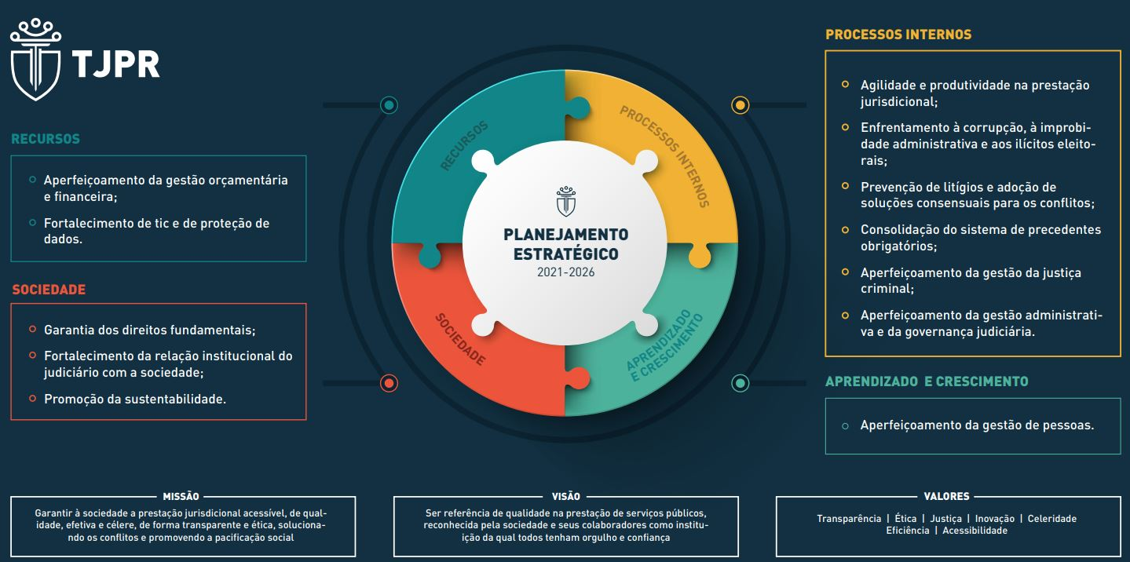
Figura 5 - Mapa Estratégico do TJPR (2021-2026)

O Mapa Estratégico de TIC do TJPR manteve os mesmos objetivos estratégicos de TI definidos pelo CNJ através da ENTIC-JUD, para o sexênio 2021-2026 (art. 1 da Resolução CNJ nº 370/2021), da mesma forma em harmonia com os macrodesafios do Poder Judiciário, em especial com o que estabelece o “Fortalecimento da estratégia nacional de TIC e de proteção de dados” (art. 3 da Resolução CNJ nº 325/2020).

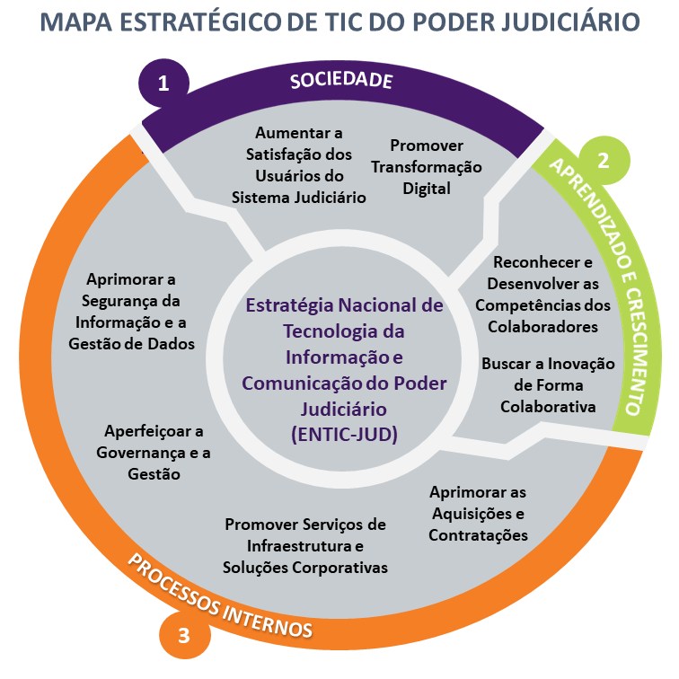
Figura 6 - Mapa Estratégico do Poder Judiciário – ENTIC-JUD 2021-2026

Perspectiva: Sociedade
Objetivos Estratégicos ENTIC-JUD | Descrição
OE 01 - Aumentar a Satisfação dos Usuários do Sistema Judiciário | Atuar na melhoria e no incremento da qualidade dos atendimentos e da experiência dos serviços ofertados aos usuários do Poder Judiciário, seja de forma presencial ou virtual.
OE 02 - Promover Transformação Digital | Promover o aperfeiçoamento dos resultados utilizando as ferramentas tecnológicas disruptivas de transformação digital com o objetivo de otimizar os recursos humanos e aprimorar a eficácia na execução dos recursos financeiros, seguindo o princípio da economicidade processual e a satisfação dos usuários.

Perspectiva: Processos Internos
Objetivos Estratégicos ENTIC-JUD | Descrição
OE 03 - Aprimorar as Aquisições e Contratações | Aperfeiçoar a utilização de métodos, processos e ferramentas que proporcionem a melhoria nas aquisições e contratações de TIC, em busca de otimizar os recursos do Poder Judiciário.
OE 04 - Promover Serviços de Infraestrutura e Soluções Corporativas | Aprimorar e incrementar todo aparato responsável por gerenciar os serviços de TIC do Poder Judiciário, principalmente nas iniciativas voltadas para Infraestrutura e Soluções Corporativas.
OE 05 - Aperfeiçoar a Governança e a Gestão | Consolidar os processos, regulamentações e leis no âmbito da administração do Poder Judiciário visando aprimorar a Governança, Gestão e cumprimento das metas e objetivos estabelecidos coletivamente.
OE 06 - Aprimorar a Segurança da Informação e a Gestão de Dados | Melhorar os avanços voltados para a Segurança da Informação e dados pessoais frente aos mais diversos desafios, fazendo-se valer principalmente das vantagens oriundas da utilização de Inteligência Artificial e demais soluções disruptivas de TIC.

Perspectiva: Aprendizado e Crescimento
Objetivos Estratégicos ENTIC-JUD | Descrição
OE 07 - Reconhecer e Desenvolver as Competências dos Colaboradores | Melhorar o desempenho e o cumprimento de metas, considerando a importância em aperfeiçoar o reconhecimento dos profissionais da TI do Poder Judiciário por meio da Gestão de Competência Institucional.
OE 08 - Buscar a Inovação de Forma Colaborativa | Potencializar a relação entre colaboração e inovação com vistas à evolução e expansão da maturidade de TIC Poder Judiciário de modo a oferecer a desburocratização dos serviços e agregar valor aos usuários.

Tabela 6 - Quadro descritivo dos Objetivos Estratégicos da ENTIC-JUD 2021-2026

A Missão do DTIC é: Prover o Judiciário Paranaense de soluções tecnológicas efetivas para que cumpra a sua função institucional.

A Visão do DTIC é: Ser reconhecido pela qualidade de seus serviços e soluções de Tecnologia da Informação e Comunicação.
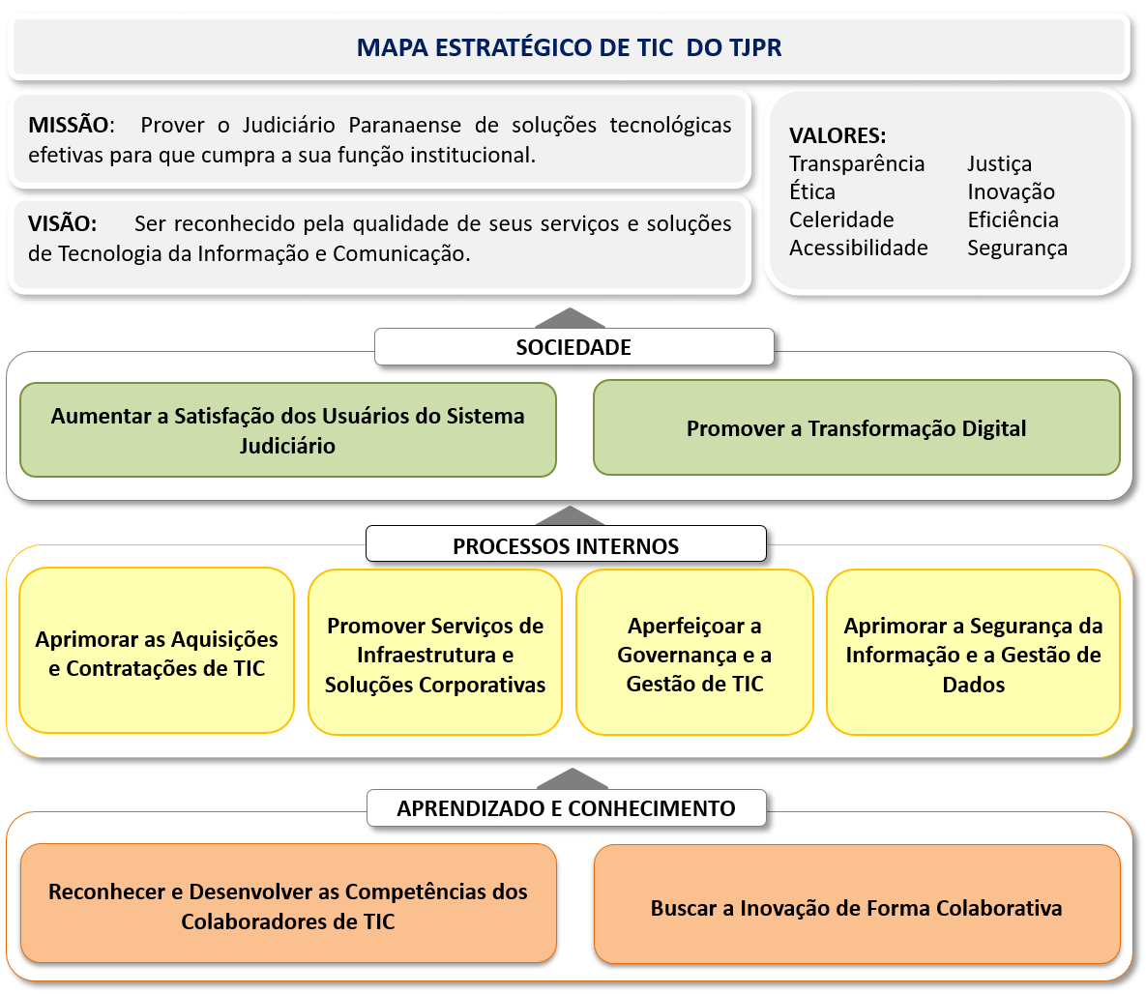
Figura 7 - Mapa Estratégico de TIC do TJPR

Perspectiva | Objetivos Estratégicos de TIC 2021-2026
Sociedade | OETIC.1 - Aumentar a Satisfação dos Usuários do Sistema Judiciário
Sociedade | OETIC.2 - Promover a Transformação Digital
Processos Internos | OETIC.3 - Aprimorar as Aquisições e Contratações de TIC
Processos Internos | OETIC.4 - Promover Serviços de Infraestrutura e Soluções Corporativas
Processos Internos | OETIC.5 - Aperfeiçoar a Governança e a Gestão de TIC
Processos Internos | OETIC.6 - Aprimorar a Segurança da Informação e a Gestão de Dados
Aprendizado e Conhecimento | OETIC.7 - Reconhecer e Desenvolver as Competências dos Colaboradores de TIC
Aprendizado e Conhecimento | OETIC.8 - Buscar a Inovação de Forma Colaborativa
Tabela 7 - Quadro com Objetivos Estratégicos de TIC do TJPR (2021-2026)

Embora possua caráter transversal e as soluções de TIC impactem nos demais objetivos, a atuação da TI é especificamente destacada no objetivo estratégico do TJPR:
OE.12 – Fortalecimento de TIC e de proteção de dados

Objetivos Estratégicos do PEI do TJPR (2021-2026) | Objetivos Estratégicos de TIC do TJPR (2021 – 2026)
Objetivos Estratégicos do PEI do TJPR (2021-2026) | OETIC1 | OETIC2 | OETIC3 | OETIC4 | OETIC5 | OETIC6 | OETIC7 | OETIC8
OE.01. Garantia dos direitos fundamentais | X | X |  |  |  | X |  | X
OE.02. Fortalecimento da relação institucional do Judiciário com a Sociedade | X | X | X | X | X | X |  | X
OE.03 – Agilidade e produtividade na prestação Jurisdicional | X | X | X | X | X | X | X | X
OE.04 – Enfrentamento à corrupção, à improbidade administrativa e aos ilícitos eleitorais |  |  | X |  | X | X |  | X
OE.05 – Prevenção de litígios e adoção de soluções consensuais para os conflitos |  | X |  |  |  | X | X | X
OE.06 – Consolidação do sistema de precedentes obrigatórios |  | X |  |  |  | X |  | X
OE.07. Promoção da Sustentabilidade |  | X | X | X | X
OE.08 – Aperfeiçoamento da gestão da Justiça Criminal |  |  |  |  |  |  |  | X
OE.09 – Aperfeiçoamento da gestão administrativa e da governança judiciária | X | X | X | X | X | X | X | X
OE.10 – Aperfeiçoamento da gestão de pessoas | X | X |  | X |  |  | X
OE.11 – Aperfeiçoamento da gestão orçamentária e financeira |  | X | X |  | X |  | X
OE.12 – Fortalecimento de TIC e de proteção de dados | X | X | X | X | X | X | X | X
Tabela 8 - Alinhamento dos Objetivos de TI ao PEI do TJPR (2021-2026)

Destaca-se o alinhamento entre 02 (dois) objetivos estratégicos institucionais e os ODS da ONU - Agenda 2030, e que resultam no impacto direto em 03 (três) indicadores nacionais relacionados a área de TIC:

OE.09 – Aperfeiçoamento da gestão administrativa e da governança judiciária.
ODS (agenda 2030) | Indicador Nacional
- ODS.16. Paz, Justiça e Instituições eficazes.  - ODS.17. Parcerias e Meios de implementação. | - Desempenho no Prêmio CNJ de Qualidade nos Eixos “Governança” e “Qualidade da Informação”.
+
OE.12. Fortalecimento de TIC e de proteção de dados.
ODS (agenda 2030) | Indicador Nacional
- ODS.09. Indústria, Inovação e Infraestrutura.  - ODS.16. Paz, Justiça e Instituições eficazes.  - ODS.17. Parcerias e Meios de Implementação. | - IGovTIC-JUD.  - Percentual de Casos Eletrônicos sobre o Acerto Total.
Tabela 9 - Alinhamento dos ODS e Indicadores Nacionais de TIC

- INICIATIVAS DE TIC
O planejamento das Iniciativas de TIC resulta do levantamento de soluções de TIC necessárias para que o TJPR atinja os objetivos estratégicos institucionais descritos no PEI e os objetivos estratégicos de TIC (2021-2026) descritos na seção anterior.

Perspectiva 1: SOCIEDADE
OETIC.1 - Aumentar a Satisfação dos Usuários do Sistema Judiciário
Iniciativas de TIC
IN-1.1 - Reestruturação do Portal TJPR
IN-1.2 - Melhorar a qualidade, modernizar e expandir os produtos e serviços oferecidos pelo DTIC
IN-1.3 - Fortalecer o atendimento dos Serviços de TI com Nível de Serviços adequados
IN-1.4 - Prover o Catálogo de Serviços de TIC
OETIC.2 - Promover a Transformação Digital
Iniciativas de TIC
IN-2.1 - Potencializar o uso da plataforma Mobile
IN-2.2 - Prover soluções de Inteligência Artificial
IN-2.3 - Prover soluções destinadas a Justiça 4.0
IN-2.4 - Implantação do ambiente Microsoft 365
IN-2.5 - Promover a inovação de TIC, para solução de novos problemas
Tabela 10 - Iniciativas de TIC para Perspectiva 1

Perspectiva 2: PROCESSOS INTERNOS
OETIC.3 - Aprimorar as Aquisições e Contratações de TIC
Iniciativas de TIC
IN-3.1 - Promover redução de custos, aumento de produtividade e qualidade nos serviços de TIC
OETIC.4 - Promover Serviços de Infraestrutura e Soluções Corporativas
Iniciativas de TIC
IN-4.1 - Promover a evolução tecnológica dos sistemas desenvolvidos pelo TJPR
IN-4.2 - Promover a atualização tecnologica dos sistemas legados
IN-4.3 - Promover a adequação dos sistemas de informação de procedimentos judiciais e administrativos aos
requisitos da ENTIC - JUD
IN-4.4 - Aprimorar a integração entre sistemas do TJPR
IN-4.5 - Aprimorar módulo de controle e acompanhamento do cumprimento das Metas do CNJ
IN-4.6 - Aprimorar rotinas recolhimento e controle de custas e despesas processuais
IN-4.7 - Prover automatizações nos sistemas judiciais
IN-4.8 - Prover Indicadores Estatísticos do Justiça em Números no B.I.
IN-4.9 - Gerenciar os ativos de TIC
OETIC.5 - Aperfeiçoar a Governança e a Gestão de TIC
Iniciativas de TIC
IN-5.1 - Reestruturação do DTIC
IN-5.2 - Promover a adoção de melhores práticas (COBIT e ITIL)
IN-5.3 - Promover a Gestão de Processos para atendimento da ENTIC-JUD
OETIC.6 - Aprimorar a Segurança da Informação e a Gestão de Dados
Iniciativas de TIC
IN-6.1 - Promover melhorias na segurança de TIC
IN-6.2 - Aprimorar bases de dados de sistemas
IN-6.3 - Ampliar dados disponíveis no DatawareHouse (DW)/B.I.
IN-6.4 - Ampliação da Segurança para os ativos de TIC do Datacenter
IN-6.5 - Promover a evolução da tecnologia e aprimorar a segurança das aplicações
Tabela 11 - Iniciativas de TIC para Perspectiva 2

Perspectiva 3: APRENDIZADO E CRESCIMENTO
OETIC.7 - Reconhecer e Desenvolver as Competências dos Colaboradores de TIC
Iniciativas de TIC
IN-7.1 - Workshops e treinamentos internos
OETIC.8 - Buscar a Inovação de Forma Colaborativa
Iniciativas de TIC
IN-8.1 - Aprimorar a integração com serviços externos de TI
IN-8.2 - Trazer tecnologias de órgãos externos
Tabela 12 - Iniciativas de TIC para Perspectiva 3

Observações: Os respectivos projetos e ações estratégicas, bem como o detalhamento serão apresentados no Portal do TJPR no link:
https://dtic.tjpr.jus.br/inicio

INDICADORES E METAS DE TIC
A seguir são listados os indicadores estratégicos de TIC relacionados aos respectivos objetivos estratégicos de TIC para período 2021-2026:

Perspectiva | Objetivos e Indicadores Estratégicos de TIC 2021-2026
Sociedade | OETIC.1 - Aumentar a Satisfação dos Usuários do Sistema Judiciário
Sociedade | IETIC-1.1 - índice de adesão à pesquisas de satisfação padronizada  IETIC-1.2* - índice de satisfação dos usuários  IETIC-1.3 - índice de demandas atendidas
Sociedade | OETIC.2 - Promover a Transformação Digital
Sociedade | IETIC-2.1 - índice de serviços digitais  IETIC-2.2 - índice de serviços disponibilizados em nuvem  IETIC-2.3 - índice de execução do plano de transformação digital
Processos Internos | OETIC.3 - Aprimorar as Aquisições e Contratações de TIC
Processos Internos | IETIC-3.1* - índice de execução do plano de capacitação de TIC
Processos Internos | OETIC.4 - Promover Serviços de Infraestrutura e Soluções Corporativas
Processos Internos | IETIC-4.1 - índice de iniciativas realizadas em colaboração com outros órgãos do judiciário  IETIC-4.2 - índice de iniciativas publicadas no repositório nacional
Processos Internos | OETIC.5 - Aperfeiçoar a Governança e a Gestão de TIC
Processos Internos | IETIC-5.1* - índice de execução do PDTIC  IETIC-5.2* - índice de avaliação do IGOVTIC-JUD
Processos Internos | OETIC.6 - Aprimorar a Segurança da Informação e a Gestão de Dados
Processos Internos | IETIC-6.1 - índice de adesão à resolução de contratações de TIC  IETIC-6.2 - índice de contratações de TIC realizadas
Aprendizado e Conhecimento | OETIC.7 - Reconhecer e Desenvolver as Competências dos Colaboradores de TIC
Aprendizado e Conhecimento | IETIC-7.1 - índice de adesão à LGPD  IETIC-7.2 - índice de serviços críticos com gestão de risco
Aprendizado e Conhecimento | OETIC.8 - Buscar a Inovação de Forma Colaborativa
Aprendizado e Conhecimento | IETIC-8.1 - índice de atendimento dos serviços TIC definidos pelo órgão  IETIC-8.2 - índice de projetos de software aderentes à metodologia de desenvolvimento de soluções  IETIC-8.3 - índice de aderência das soluções implantadas ao MNI
Tabela 13 - Quadro resumido dos Objetivos e Indicadores Estratégicos de TIC

Observação:
(*) indicador estratégico monitorado pelo Planejamento Estratégico Institucional 2021-2026 do TJPR.

IETIC-1.1 - ÍNDICE DE ADESÃO À PESQUISAS DE SATISFAÇÃO PADRONIZADA
Objetivo Estratégico Institucional: |  | OE.09 – Aperfeiçoamento da gestão administrativa e da governança judiciária
Alinhamento ODS: |  | 16 - Paz, Justiça e Instituições Eficazes  17 - Parceiras e Meios de Implementação
Objetivo Estratégico de TIC: |  | OETIC.1 - Aumentar a Satisfação dos Usuários do Sistema Judiciário
Tipo de Indicador: |  | Eficácia [Eficiência | Eficácia | Efetividade ]
O que mede: |  | Indicador capaz de avaliar o percentual de serviços que possuem pesquisa padronizada e preconizada pelo CNJ em comparação ao total de pesquisas realizadas.
Responsável: |  | TJPR no DTIC – Assessoria Técnica
Quando medir: |  | Trimestral [ Mensal | Trimestral | Anual ]
Onde medir: |  | TJPR no DTIC
Por que medir: |  | Monitorar a padronização na aplicação das pesquisas na área de TIC.
Como medir: |  | X 100  Calculado a partir do percentual resultante entre a quantidade de pesquisas  padronizadas dividido pelo total de pesquisas realizadas no órgão.
Polaridade: |  | Quanto Maior Melhor [ Menor Melhor | Maior Melhor ]
Meta Geral: |  | Atender 85% de execução deste indicador até 2026
Situação Atual: |  | Não medido até o momento
Linha Base (LB*) |  | 2021 | 2022 | 2023 | 2024 | 2025 | 2026
2020 | Projetado | 50% | 60% | 70% | 75% | 80% | 85%
0% | Realizado
Tabela 14 - IETIC-1.1 índice de adesão à pesquisas de satisfação padronizada

IETIC-1.2 - ÍNDICE DE SATISFAÇÃO DOS USUÁRIOS
Objetivo Estratégico Institucional: |  | OE.12 – Fortalecimento de TIC e de Proteção de Dados
Alinhamento ODS: |  | 09 - Indústria, Inovação e Infraestrutura  16 - Paz, Justiça e Instituições Eficazes  17 - Parceiras e Meios de Implementação
Objetivo Estratégico de TIC: |  | OETIC.1 - Aumentar a Satisfação dos Usuários do Sistema Judiciário
Tipo de Indicador: |  | Eficiência [Eficiência | Eficácia | Efetividade ]
O que mede: |  | Indicador capaz de avaliar a satisfação dos usuários de TIC do órgão.
Responsável: |  | TJPR no DTIC – Assessoria Técnica
Quando medir: |  | Anual [ Mensal | Trimestral | Anual ]
Onde medir: |  | TJPR
Por que medir: |  | Monitorar o satifisfação dos usuários de TIC do TJPR em relação aos serviços oferercidos pelo DTIC
Como medir: |  | Calculado a partir do total de notas segmentadas pelas opiniões coletadas nas pesquisas de satisfação dos atendimentos realizados.  (Pode ser em escala numérica ou nominal. Exemplo: Nota de 4,2 de uma escala de 0 a 5).
Polaridade: |  | Quanto Maior Melhor [ Menor Melhor | Maior Melhor ]
Meta Geral: |  | Atender 80% de execução deste indicador até 2026
Situação Atual: |  | Em 2018 alcançou 72%; 2019 alcançou 74%; em 2020 não realizado.
Linha Base (LB*) |  | 2021 | 2022 | 2023 | 2024 | 2025 | 2026
2019 | Projetado | 70% | 72% | 74% | 76% | 78% | 80%
74% | Realizado
Tabela 15 - IETIC-1.2* índice de satisfação dos usuários
Observação:
(*) Este indicador estratégico é monitorado pelo Planejamento Estratégico Institucional 2021-2026 do TJPR.

IETIC-1.3 - ÍNDICE DE DEMANDAS ATENDIDAS
Objetivo Estratégico Institucional: |  | OE.12 – Fortalecimento de TIC e de Proteção de Dados
Alinhamento ODS: |  | 09 - Indústria, Inovação e Infraestrutura  16 - Paz, Justiça e Instituições Eficazes  17 - Parceiras e Meios de Implementação
Objetivo Estratégico de TIC: |  | OETIC.1 - Aumentar a Satisfação dos Usuários do Sistema Judiciário
Tipo de Indicador: |  | Eficácia [Eficiência | Eficácia | Efetividade ]
O que mede: |  | Indicador capaz de avaliar a quantidade de demandas atendidas em relação à quantidade de demandas registradas no órgão.
Responsável: |  | TJPR no DTIC – Assessoria Técnica
Quando medir: |  | Trimestral [ Mensal | Trimestral | Anual ]
Onde medir: |  | TJPR
Por que medir: |  | Monitorar a excecução das demandas de TIC no TJPR.
Como medir: |  | X 100  Calculado a partir do percentual de demandas atendidas dividido pelo total de demandas registradas no órgão.  (Quantidade de demandas atendidas / total de demandas registradas).  Observações:  - Demandas Atendidas em TIC, são aquelas com status Jira “Fechadas”.  - Demandas Registradas em TIC, são aquelas autorizadas pelo CGOVTIC.
Polaridade: |  | Quanto Maior Melhor [ Menor Melhor | Maior Melhor ]
Meta Geral: |  | Atender 75% de execução deste indicador até 2026
Situação Atual: |  | Em 2020, foram registrados 337 demandas e fechadas 210 (62%) (controle via JIRA)
Linha Base (LB*) |  | 2021 | 2022 | 2023 | 2024 | 2025 | 2026
2020 | Projetado | 50% | 55% | 60% | 65% | 70% | 75%
62% | Realizado
Tabela 16 - IETIC-1.3 índice de demandas atendidas

IETIC-2.1 - ÍNDICE DE SERVIÇOS DIGITAIS
Objetivo Estratégico Institucional: |  | OE.12 – Fortalecimento de TIC e de Proteção de Dados
Alinhamento ODS: |  | 09 - Indústria, Inovação e Infraestrutura  16 - Paz, Justiça e Instituições Eficazes
Objetivo Estratégico de TIC: |  | OETIC.2 – Promover a Transformação Digital
Tipo de Indicador: |  | Eficácia [Eficiência | Eficácia | Efetividade ]
O que mede: |  | Indicador capaz de avaliar a quantidade de Serviços Digitais dentro do órgão.
Responsável: |  | TJPR no DTIC – Assessoria Técnica
Quando medir: |  | Trimestral [ Mensal | Trimestral | Anual ]
Onde medir: |  | TJPR
Por que medir: |  | Monitorar o progresso de implantação de serviços digitais no TJPR.
Como medir: |  | X 100  Quantidade de serviços digitais dentro do órgão / total de serviços do órgão.
Polaridade: |  | Quanto Maior Melhor [ Menor Melhor | Maior Melhor ]
Meta Geral: |  | Atender 75% de execução deste indicador até 2026
Situação Atual: |  | Não medido até o momento
Linha Base (LB*) |  | 2021 | 2022 | 2023 | 2024 | 2025 | 2026
2020 | Projetado | 50% | 55% | 60% | 65% | 70% | 75%
0% | Realizado
Tabela 17 - IETIC-2.1 índice de serviços digitais

IETIC-2.2 - ÍNDICE DE SERVIÇOS DISPONIBILIZADOS EM NUVEM
Objetivo Estratégico Institucional: |  | OE.12 – Fortalecimento de TIC e de Proteção de Dados
Alinhamento ODS: |  | 09 - Indústria, Inovação e Infraestrutura  16 - Paz, Justiça e Instituições Eficazes
Objetivo Estratégico de TIC: |  | OETIC.2 – Promover a Transformação Digital
Tipo de Indicador: |  | Eficiência [Eficiência | Eficácia | Efetividade ]
O que mede: |  | Indicador capaz de avaliar o percentual de Serviços Disponibilizados em Nuvem em relação ao total de Serviços utilizados no órgão.
Responsável: |  | TJPR no DIS e DSC
Quando medir: |  | Trimestral [ Mensal | Trimestral | Anual ]
Onde medir: |  | TJPR
Por que medir: |  | Monitorar o progresso de implantação de serviços de TIC em nuvem.
Como medir: |  | X 100  Calculado a partir do percentual resultante entre a quantidade de Serviços disponibilizados em nuvem dividido pelo total de Serviços utilizados no órgão.  (Serviços disponibilizados em nuvem / total de serviços)
Polaridade: |  | Quanto Maior Melhor [ Menor Melhor | Maior Melhor ]
Meta Geral: |  | Atender 30% de execução deste indicador até 2026
Situação Atual: |  | Não medido até o momento
Linha Base (LB*) |  | 2021 | 2022 | 2023 | 2024 | 2025 | 2026
2020 | Projetado | 10% | 15% | 20% | 23% | 27% | 30%
0% | Realizado
Tabela 18 - IETIC-2.2 índice de serviços disponibilizados em nuvem

IETIC-2.3 - ÍNDICE DE EXECUÇÃO DO PLANO DE TRANSFORMAÇÃO DIGITAL
Objetivo Estratégico Institucional: |  | OE.12 – Fortalecimento de TIC e de Proteção de Dados
Alinhamento ODS: |  | 09 - Indústria, Inovação e Infraestrutura  16 - Paz, Justiça e Instituições Eficazes
Objetivo Estratégico de TIC: |  | OETIC.2 – Promover a Transformação Digital
Tipo de Indicador: |  | Eficiência [Eficiência | Eficácia | Efetividade ]
O que mede: |  | Indicador capaz de avaliar o percentual de execução do PTD dentro do órgão.
Responsável: |  | TJPR no DTIC-AT
Quando medir: |  | Trimestral [ Mensal | Trimestral | Anual ]
Onde medir: |  | TJPR
Por que medir: |  | Monitorar o progresso de adesão ao Plano de Transformação Digital no TJPR
Como medir: |  | X 100  Calculado a partir da quantidade de itens atendidos do PDT divido pelo total de normativos do documento.  (Número de itens atendidos no Plano de Transformação Digital / Total de Itens do Plano de Transformação Digital)
Polaridade: |  | Quanto Maior Melhor [ Menor Melhor | Maior Melhor ]
Meta Geral: |  | Atender 100% de execução deste indicador até 2026
Situação Atual: |  | Não medido até o momento.
Linha Base (LB*) |  | 2021 | 2022 | 2023 | 2024 | 2025 | 2026
2020 | Projetado | 50% | 60% | 70% | 80% | 90% | 100%
0% | Realizado
Tabela 19 - IETIC-2.3 índice de execução do plano de transformação digital

IETIC-3.1 - ÍNDICE DE EXECUÇÃO DO PLANO DE CAPACITAÇÃO DE TIC
Objetivo Estratégico Institucional: |  | OE.10 – Aperfeiçoamento da gestão de pessoas
Alinhamento ODS: |  | 09 - Indústria, Inovação e Infraestrutura
Objetivo Estratégico de TIC: |  | OETIC.7 – Reconhecer e Desenvolver as Competências dos Colaboradores de TIC
Tipo de Indicador: |  | Eficiência [Eficiência | Eficácia | Efetividade ]
O que mede: |  | Indicador capaz de avaliar o percentual de execução do Plano de Capacitação de TIC – PCTIC no órgão.
Responsável: |  | TJPR no DTIC-AT
Quando medir: |  | Trimestral [ Mensal | Trimestral | Anual ]
Onde medir: |  | TJPR
Por que medir: |  | Avaliar a evolução da execução do Plano de Capacitação de TIC no TJPR.
Como medir: |  | X 100  Calculado a partir da quantidade de atividades atendidas no PCTIC dividido pelo número total de atividades do plano aderentes a competências de TIC. (Quantidade atendida do PCTIC / Quantidade total de Itens do PCTIC)
Polaridade: |  | Quanto Maior Melhor [ Menor Melhor | Maior Melhor ]
Meta Geral: |  | Atender 90% de execução deste indicador até 2026
Situação Atual: |  | Em 2019 alcançou 90%, em 2020 alcançou 25%
Linha Base (LB*) |  | 2021 | 2022 | 2023 | 2024 | 2025 | 2026
2020 | Projetado | 70% | 75% | 80% | 83% | 85% | 90%
25% | Realizado
Tabela 20 - IETIC-3.1* índice de execução do plano de capacitação de TIC

Observação:
(*) Este indicador estratégico é monitorado pelo Planejamento Estratégico Institucional 2021-2026 do TJPR.

IETIC-4.1 - ÍNDICE DE INICIATIVAS REALIZADAS EM COLABORAÇÃO COM OUTROS ÓRGÃOS DO JUDICIÁRIO
Objetivo Estratégico Institucional: |  | OE.12 – Fortalecimento de TIC e de Proteção de Dados
Alinhamento ODS: |  | 17 - Parceiras e Meios de Implementação
Objetivo Estratégico de TIC: |  | OETIC.8 – Buscar a Inovação de Forma Colaborativa
Tipo de Indicador: |  | Eficiência [ Eficiência | Eficácia | Efetividade ]
O que mede: |  | Indicador capaz de avaliar o número de iniciativas realizadas em colaboração com outros órgãos do Judiciário
Responsável: |  | TJPR no DTIC-AT
Quando medir: |  | Trimestral [ Mensal | Trimestral | Anual ]
Onde medir: |  | TJPR
Por que medir: |  | Avaliar o trabalho colaborativo entre TJPR e outros órgãos do Judiciário.
Como medir: |  | X 100  Calculado a partir da quantidade de iniciativas realizadas com outros órgãos do Judiciário.  (Número de iniciativas em colaboração / total de iniciativas do órgão)
Polaridade: |  | Quanto Maior Melhor [ Menor Melhor | Maior Melhor ]
Meta Geral: |  | Atender 30% de execução deste indicador até 2026
Situação Atual: |  | Não medido até o momento
Linha Base (LB*) |  | 2021 | 2022 | 2023 | 2024 | 2025 | 2026
2020 | Projetado | 5% | 10% | 15% | 20% | 25% | 30%
0% | Realizado
Tabela 21 - IETIC-4.1 índice de iniciativas realizadas em colaboração com outros órgãos do judiciário

IETIC-4.2 - ÍNDICE DE INICIATIVAS PUBLICADAS NO REPOSITÓRIO NACIONAL
Objetivo Estratégico Institucional: |  | OE.12 –Fortalecimento de TIC e de Proteção de Dados
Alinhamento ODS: |  | 09 - Indústria, Inovação e Infraestrutura  17 - Parceiras e Meios de Implementação
Objetivo Estratégico de TIC: |  | OETIC.8 – Buscar a Inovação de Forma Colaborativa
Tipo de Indicador: |  | Eficiência [Eficiência | Eficácia | Efetividade ]
O que mede: |  | Indicador capaz de avaliar a quantidade de iniciativas publicadas (Projetos, ações e atividades de TIC do Poder Judiciário)
Responsável: |  | TJPR no DTIC-AT
Quando medir: |  | Trimestral [ Mensal | Trimestral | Anual ]
Onde medir: |  | TJPR
Por que medir: |  | Permite verificar o quanto o TJPR está divulgando suas atividades com os demais órgãos.
Como medir: |  | X 100  Total de iniciativas publicadas / total de iniciativas na plataforma.
Polaridade: |  | Quanto Maior Melhor [ Menor Melhor | Maior Melhor ]
Meta Geral: |  | Atender 10% de execução deste indicador até 2026
Situação Atual: |  | Não medido até o momento.
Linha Base (LB*) |  | 2021 | 2022 | 2023 | 2024 | 2025 | 2026
2020 | Projetado | 5% | 6% | 7% | 8% | 9% | 10%
0% | Realizado
Tabela 22 - IETIC-4.2 índice de iniciativas publicadas no repositório nacional

IETIC-5.1 - ÍNDICE DE EXECUÇÃO DO PDTIC
Objetivo Estratégico Institucional: |  | OE.12 – Fortalecimento de TIC e de Proteção de Dados
Alinhamento ODS: |  | 09 - Indústria, Inovação e Infraestrutura  16 - Paz, Justiça e Instituições Eficazes  17 - Parceiras e Meios de Implementação
Objetivo Estratégico de TIC: |  | OETIC.5 – Aperfeiçoar a Governança e a Gestão de TIC
Tipo de Indicador: |  | Eficiência [ Eficiência | Eficácia | Efetividade ]
O que mede: |  | Indicador capaz de avaliar o percentual de execução PDTIC.
Responsável: |  | TJPR no DTIC-AT
Quando medir: |  | Trimestral [ Mensal | Trimestral | Anual ]
Onde medir: |  | TJPR
Por que medir: |  | Monitorar a execução das iniciativas planejadas pelo DTIC.
Como medir: |  | X 100  Calculado a partir da quantidade de itens atendidos do PDTIC divido pelo total de iniciativas.  (Atividades realizadas do PDTIC / Atividades planejadas no PDTIC).
Polaridade: |  | Quanto Maior Melhor [ Menor Melhor | Maior Melhor ]
Meta Geral: |  | Atender 85% de execução deste indicador até 2026
Situação Atual: |  | Em 2019 alcançou 73%; em 2020 alcançou 56%;
Linha Base (LB*) |  | 2021 | 2022 | 2023 | 2024 | 2025 | 2026
2020 | Projetado | 60% | 65% | 70% | 75% | 80% | 85%
56% | Realizado
Tabela 23 - IETIC-5.1* índice de execução do PDTIC

Observação:
(*) Este indicador estratégico é monitorado pelo Planejamento Estratégico Institucional 2021-2026 do TJPR.

IETIC-5.2 - ÍNDICE DE AVALIAÇÃO DO IGOVTIC-JUD
Objetivo Estratégico Institucional: |  | OE.12 – Fortalecimento de TIC e de Proteção de Dados
Alinhamento ODS: |  | 16 - Paz, Justiça e Instituições Eficazes  17 - Parceiras e Meios de Implementação
Objetivo Estratégico de TIC: |  | OETIC.5 – Aperfeiçoar a Governança e a Gestão de TIC
Tipo de Indicador: |  | Eficácia [ Eficiência | Eficácia | Efetividade ]
O que mede: |  | Índice de Governança de Tecnologia da Informação e Comunicação desenvolvido com o propósito de o CNJ identificar, avaliar e acompanhar a situação da Governança, Gestão e Infraestrutura de TIC dos órgãos do Poder Judiciário.
Responsável: |  | TJPR no DTIC-AT
Quando medir: |  | Anual [ Mensal | Trimestral | Anual ]
Onde medir: |  | TJPR
Por que medir: |  | Mensura o nível de maturidade de TIC no TJPR
Como medir: |  | , conforme tabela seção anexos.  O resultado é computado conforme metodologia estabelecida pelo CNJ que avalia o Índice de Governança, Gestão e Infraestrutura de TIC do Poder Judiciário (iGovTIC-JUD), de acordo com as respostas atribuídas no questionário aplicado anualmente.
Polaridade: |  | Quanto Maior Melhor [ Menor Melhor | Maior Melhor ]
Meta Geral: |  | Alcançar Excelência deste indicador até 2026
Situação Atual: |  | Na medição em 2020 a nota do TJPR foi de 0,64 (satisfatório)
Linha Base (LB*) |  | 2021 | 2022 | 2023 | 2024 | 2025 | 2026
2020 | Projetado | Baixo | Satisfatório | Satisfatorio | Aprimorado | Aprimorado | Excelência
Satisfatório | Realizado
Tabela 24 - IETIC-5.2* índice de avaliação do IGOVTIC-JUD

Observação:
(*) Este indicador estratégico é monitorado pelo Planejamento Estratégico Institucional 2021-2026 do TJPR.
IETIC-6.1 - ÍNDICE DE ADESÃO À RESOLUÇÃO DE CONTRATAÇÕES DE TIC
Objetivo Estratégico Institucional: |  | OE.12 – Fortalecimento de TIC e de Proteção de Dados
Alinhamento ODS: |  | 09 - Indústria, Inovação e Infraestrutura  16 - Paz, Justiça e Instituições Eficazes
Objetivo Estratégico de TIC: |  | OETIC.3 – Aprimorar as Contratações e Aquisições de TIC
Tipo de Indicador: |  | Eficiência [Eficiência | Eficácia | Efetividade ]
O que mede: |  | Indicador capaz de avaliar o percentual de adesão à Resolução de Contratações de TIC dentro do órgão.
Responsável: |  | TJPR no DTIC-AT
Quando medir: |  | Trimestral [ Mensal | Trimestral | Anual ]
Onde medir: |  | TJPR
Por que medir: |  | Identificar o quanto o tribunal está aderente às recomendações do CNJ e demais órgãos reguladores.
Como medir: |  | X 100  Calculado a partir da quantidade de itens atendimentos da Resolução de contratações de TIC dividido pelo número total de atividades proposta no documento.  (Itens atendidos na Resolução de contratações de TIC / Total de Itens da Resolução).
Polaridade: |  | Quanto Maior Melhor [ Menor Melhor | Maior Melhor ]
Meta Geral: |  | Atender 100% de execução deste indicador até 2026
Situação Atual: |  | Não medido até o momento.
Linha Base (LB*) |  | 2021 | 2022 | 2023 | 2024 | 2025 | 2026
2020 | Projetado | 90% | 92% | 95% | 97% | 99% | 100%
0% | Realizado
Tabela 25 - IETIC-6.1 índice de adesão à Resolução de contratações de TIC

IETIC-6.2 - ÍNDICE DE CONTRATAÇÕES DE TIC REALIZADAS
Objetivo Estratégico Institucional: |  | OE.12 – Fortalecimento de TIC e de Proteção de Dados
Alinhamento ODS: |  | 09 - Indústria, Inovação e Infraestrutura  16 - Paz, Justiça e Instituições Eficazes
Objetivo Estratégico de TIC: |  | OETIC.3 – Aprimorar as Contratações e Aquisições de TIC
Tipo de Indicador: |  | Eficiência [ Eficiência | Eficácia | Efetividade ]
O que mede: |  | Indicador capaz de avaliar a quantidade de contratações e aquisições de TIC executadas dentro do prazo, escopo e qualidade pretendidos dentro do previsto no Plano de Contratações de Solução de TIC - PCSTIC.
Responsável: |  | TJPR no DTIC-AT
Quando medir: |  | Trimestral [ Mensal | Trimestral | Anual ]
Onde medir: |  | TJPR
Por que medir: |  | Avaliar a quantidade de licitações executadas no exercício financeiro.
Como medir: |  | X 100  Calculado a partir do total de contratações de TIC executadas / total das contratações planejadas no plano de contrações de TIC.  Observação:  - Contratações de TIC Executadas, significa contrato assinado no exercício financeiro do PCSTIC.
Polaridade: |  | Quanto Maior Melhor [ Menor Melhor | Maior Melhor ]
Meta Geral: |  | Atender 80% de execução deste indicador até 2026
Situação Atual: |  | Em 2019 alcançou 73%; em 2020 alcançou 56%;
Linha Base (LB*) |  | 2021 | 2022 | 2023 | 2024 | 2025 | 2026
2020 | Projetado | 50% | 60% | 65% | 70% | 75% | 80%
56% | Realizado
Tabela 26 - IETIC-6.2 índice de contratações de TIC realizadas

IETIC-7.1 - ÍNDICE DE ADESÃO À LGPD
Objetivo Estratégico Institucional: |  | OE.12 – Fortalecimento de TIC e de Proteção de Dados
Alinhamento ODS: |  | 16 - Paz, Justiça e Instituições Eficazes
Objetivo Estratégico de TIC: |  | OETIC.6 – Aprimorar a Segurança da Informação e a Gestão de Dados
Tipo de Indicador: |  | Eficiência [ Eficiência | Eficácia | Efetividade ]
O que mede: |  | Indicador capaz de avaliar o cumprimento das recomendações do órgão em cumprimento a recomendação do CNJ e em atendimento à LGPD.
Responsável: |  | TJPR no DTIC-AT
Quando medir: |  | Trimestral [ Mensal | Trimestral | Anual ]
Onde medir: |  | TJPR
Por que medir: |  | Avaliar o cumprimento da LGPD no TJPR.
Como medir: |  | X 100  (Itens cumpridos da recomendação do CNJ em atendimento à LGPD / Total de itens recomendados pelo CNJ em atendimento à LGPD).
Polaridade: |  | Quanto Maior Melhor [ Menor Melhor | Maior Melhor ]
Meta Geral: |  | Atender 100% de execução deste indicador até 2026
Situação Atual: |  | Não medido até o momento
Linha Base (LB*) |  | 2021 | 2022 | 2023 | 2024 | 2025 | 2026
2020 | Projetado | 75% | 80% | 85% | 90% | 95% | 100%
0% | Realizado
Tabela 27 - IETIC-7.1 índice de adesão à LGPD

IETIC-7.2 - ÍNDICE DE SERVIÇOS CRÍTICOS COM GESTÃO DE RISCO
Objetivo Estratégico Institucional: |  | OE.12 – Fortalecimento de TIC e de Proteção de Dados
Alinhamento ODS: |  | 09 - Indústria, Inovação e Infraestrutura  16 - Paz, Justiça e Instituições Eficazes
Objetivo Estratégico de TIC: |  | OETIC.6 – Aprimorar a Segurança da Informação e a Gestão de Dados
Tipo de Indicador: |  | Eficiência [Eficiência | Eficácia | Efetividade ]
O que mede: |  | Indicador capaz de avaliar se os serviços identificados como críticos possuem gestão de risco e se são aplicados.  O total de serviços críticos deve estar estabelecido no plano de gestão de riscos institucional.
Responsável: |  | TJPR no DTIC-AT
Quando medir: |  | Mensal [ Mensal | Trimestral | Anual ]
Onde medir: |  | TJPR
Por que medir: |  | Avaliar a segurança dos serviços críticos de TIC ofertados pelo TJPR.
Como medir: |  | X 100  (Total de serviços críticos com gestão de risco / Total de serviços críticos).
Polaridade: |  | Quanto Maior Melhor [ Menor Melhor | Maior Melhor ]
Meta Geral: |  | Atender 100% de execução deste indicador até 2026
Situação Atual: |  | Não medido até o momento.
Linha Base (LB*) |  | 2021 | 2022 | 2023 | 2024 | 2025 | 2026
2020 | Projetado | 85% | 87% | 90% | 95% | 97% | 100%
0% | Realizado
Tabela 28 - IETIC-7.2 índice de serviços críticos com gestão de risco

IETIC-8.1 - ÍNDICE DE ATENDIMENTO DOS SERVIÇOS TIC DEFINIDOS PELO ÓRGÃO
Objetivo Estratégico Institucional: |  | OE.12 – Fortalecimento de TIC e de Proteção de Dados
Alinhamento ODS: |  | 09 - Indústria, Inovação e Infraestrutura  16 - Paz, Justiça e Instituições Eficazes
Objetivo Estratégico de TIC: |  | OETIC.4 – Promover Serviços de Infraestrutura e Soluções Corporativas
Tipo de Indicador: |  | Eficácia [Eficiência | Eficácia | Efetividade ]
O que mede: |  | Indicador capaz de avaliar o cumprimento dos níveis mínimos dos serviços TIC definidos pelo órgão.
Responsável: |  | TJPR no DTIC-AT
Quando medir: |  | Mensal [ Mensal | Trimestral | Anual ]
Onde medir: |  | TJPR
Por que medir: |  | Avaliar a qualidade dos serviços prestados pelo DTIC no TJPR.
Como medir: |  | X 100  (Meta do ANS Alcançada / Meta do ANS estabelecida).  (ANS = Acordo de Nível de Serviço)
Polaridade: |  | Quanto Maior Melhor [ Menor Melhor | Maior Melhor ]
Meta Geral: |  | Atender 90% de execução deste indicador até 2026
Situação Atual: |  | Não medido até o momento.
Linha Base (LB*) |  | 2021 | 2022 | 2023 | 2024 | 2025 | 2026
2020 | Projetado | 80% | 82% | 84% | 87% | 88% | 90%
0% | Realizado
Tabela 29 - IETIC-8.1 índice de atendimento dos serviços TIC definidos pelo órgão

IETIC-8.2 - ÍNDICE DE PROJETOS DE SOFTWARE ADERENTES À METODOLOGIA DE DESENVOLVIMENTO DE SOLUÇÕES
Objetivo Estratégico Institucional: |  | OE.12 –Fortalecimento de TIC e de Proteção de Dados
Alinhamento ODS: |  | 09 - Indústria, Inovação e Infraestrutura
Objetivo Estratégico de TIC: |  | OETIC.4 – Promover Serviços de Infraestrutura e Soluções Corporativas
Tipo de Indicador: |  | Eficácia [ Eficiência | Eficácia | Efetividade ]
O que mede: |  | Indicador capaz de avaliar a quantidade de softwares desenvolvidos e utilizados pelos órgãos que utilizam metodologia sugerida de desenvolvimento.  (MDS = Metodologia de Desenvolvimento de Soluções)
Responsável: |  | TJPR no DTIC-AT
Quando medir: |  | Mensal [ Mensal | Trimestral | Anual ]
Onde medir: |  | TJPR
Por que medir: |  | Avaliar a aderencia à metodologia de desenvolvimento de soluções de TIC.
Como medir: |  | X 100  Calculado a partir da quantidade de softwares que atendem a metodologia preconizada divido pelo total de softwares utilizados.  (Total de Softwares que atendem metodologia / Total de softwares utilizados).
Polaridade: |  | Quanto Maior Melhor [ Menor Melhor | Maior Melhor ]
Meta Geral: |  | Atender 100% de execução deste indicador até 2026
Situação Atual: |  | Não medido até o momento.
Linha Base (LB*) |  | 2021 | 2022 | 2023 | 2024 | 2025 | 2026
2020 | Projetado | 75% | 80% | 85% | 90% | 95% | 100%
0% | Realizado
Tabela 30 - IETIC-8.2 índice de projetos de software aderentes a metodologia de desenvolvimento de soluções

IETIC-8.3 - ÍNDICE DE ADERÊNCIA DAS SOLUÇÕES IMPLANTADAS AO MODELO NACIONAL DE INTEROPERABILIDADE
Objetivo Estratégico Institucional: |  | OE.12 – Fortalecimento de TIC e de Proteção de Dados
Alinhamento ODS: |  | 09 - Indústria, Inovação e Infraestrutura
Objetivo Estratégico de TIC: |  | OETIC.4 – Promover Serviços de Infraestrutura e Soluções Corporativas
Tipo de Indicador: |  | Eficácia [ Eficiência | Eficácia | Efetividade ]
O que mede: |  | Indicador capaz de avaliar a aderência das soluções implantadas ao Modelo Nacional de Interoperabilidade – MNI.
Responsável: |  | TJPR no DTIC-AT
Quando medir: |  | Mensal [ Mensal | Trimestral | Anual ]
Onde medir: |  | TJPR
Por que medir: |  | Avaliar a aderencia ao MNI no TJPR.
Como medir: |  | X 100  Calculado a partir da quantidade de soluções implantadas seguindo o Modelo Nacional de Interoperabilidade divido pelo total de soluções implantadas no órgão.  (Total de soluções com MNI / Total de soluções implantadas).
Polaridade: |  | Quanto Maior Melhor [ Menor Melhor | Maior Melhor ]
Meta Geral: |  | Manter 100% de execução deste indicador até 2026
Situação Atual: |  | Em 2019 e 2020 alcançou 100%, nos sistemas judiciais.
Linha Base (LB*) |  | 2021 | 2022 | 2023 | 2024 | 2025 | 2026
2020 | Projetado | 100% | 100% | 100% | 100% | 100% | 100%
100% | Realizado
Tabela 31 - IETIC-8.3 índice de aderência das soluções implantadas ao MNI

RECURSOS ORÇAMENTÁRIOS DE TIC
O planejamento orçamentário de TIC para o TJPR é realizado através do Plano de Contratação de Solução de TIC – PCSTIC, que está em conformidade com a Resolução CNJ Nº 182/2013 e registrado no SEI!TJPR (0077245-16.2020.8.16.6000 e 0115791-43.2020.8.16.6000) e corresponde às contratações de materiais permanentes e serviços com recursos do TJPR.
As informações sobre Orçamentos e Planos de Contratações de TIC estão publicadas no Portal do TJPR no link para o site:
https://dtic.tjpr.jus.br/inicio
A seguir são demonstrados os históricos dos planejamentos orçamentários de TIC durante a vigência do PDTIC:

TOTAL (R$) | 1. Despesas de Capital | 2. Despesas Correntes | 3. Outros Serviços de Terceiros de PJ | 4. Contratos Vigentes (anual) | Versões  (SEI!TJPR doc.)
2021
73.593.041,21 | 37.463.997,33  (50,9%) | 611.426,00  (0,8%) | 18.514.301,61  (25,2%) | 17.003.316,27  (23,1%) | v1.0  5522296 em 08/2020
72.933.771,45 | 37.596.146,29  (51,5%) | 611.426,00  (0,84%) | 17.722.882,89  (24,30%) | 17.003.316,27  (23,31%) | v1.2  5909630 em 12/2020
82.407.007,48 | 35.039.951,29  (42,5%) | 611.426,00  (0,7%) | 29.894.544,79  (36,3%) | 16.861.085,40  (20,5%) | v1.3  6198400 em 06/2020
2022
152.619.436,09 | 87.826.160,29  (57,5%) | 511.426,00  (0,3%) | 47.038.614,79  (30,8%) | 17.243.235,01  (11,3%) | v1.0  0035515-88.2021...  6333070 em 30/04/2021
 |  |  |  |  | v1.2
 |  |  |  |  | v1.3
Tabela 32 - Histórico Orçamentário de TI por categoria

Os quatro tipos de despesas são descritos como:
Despesas de Capital: despesas que contribuem diretamente para a formação, aquisição e readequação de um bem de capital, que enriqueça o patrimônio ou que seja capaz de gerar novos bens e serviços e cujos benefícios se estendam por períodos futuros;
Despesas Correntes: despesas que não contribuem diretamente para a formação ou aquisição de um bem de capital;
Outros Serviços de Terceiros PJ: despesas decorrentes da prestação de serviços por pessoas jurídicas para órgãos públicos, tais como: assinaturas de jornais e periódicos; serviços de comunicação (telefone, correios, link de internet, etc.); locação de equipamentos e materiais permanentes (outsourcing de impressão); software; seguros em geral (exceto os decorrentes de obrigação patronal); serviços de divulgação, impressão, encadernação e emolduramento; despesas com congressos, simpósios, conferências ou exposições; habilitação de telefonia fixa e móvel celular; e outros congêneres, bem como os encargos resultantes do pagamento com atraso das obrigações de que trata este elemento de despesa;
Contratos Vigentes: previsão de contratos continuados firmados com a Administração Pública que se encontram em vigor.

- GESTÃO DE PESSOAS
O Plano Anual de Capacitação de TIC do DTIC faz parte da política de desenvolvimento de pessoas, voltada para os servidores de TIC do TJPR, com vistas a se tornar um instrumento norteador e impulsionador das competências existentes ou das que precisam ser instaladas para gerar valor na entrega dos serviços do DTIC.
Destaca-se que a Resolução CNJ nº 370/2021 determina que seja elaborado periodicamente o Plano Anual de Capacitação, especialmente o seu art. 27, conforme citado a seguir:
“Art. 27. Deverá ser elaborado, implantado e divulgado o Plano Anual de Capacitações de TIC para desenvolver as competências gerenciais e técnicas necessárias à operacionalização da governança, gestão e atualização tecnológica, utilizando as ferramentas de capacitação disponíveis, inclusive o uso de Plataformas de Educação à Distância (EaD) do CNJ, por meio do Centro de Formação e Aperfeiçoamento de Servidores do Poder Judiciário (CEAJud/CNJ).
§ 1º A área de TIC será responsável pelo acompanhamento e desenvolvimento das lacunas de competências identificadas nos servidores de TIC, alinhado com a gestão por competências institucional.
§ 2º O Plano de Capacitação de TIC deverá ser publicado e atualizado periodicamente pelos órgãos do Poder Judiciário no Repositório Nacional.”

Desse modo, acresce-se a este PDTIC o Plano Anual de Capacitação de TIC de 2021, apresentado na íntegra no SEI!TJPR 0118346-33.2020.8.16.6000 e publicadas no Portal do TJPR no link:
https://dtic.tjpr.jus.br/inicio

- RISCOS DO PDTIC
Os riscos relacionados ao PDTIC que podem impactar negativamente ou positivamente o sucesso da execução deste plano.

IDENTIFICAÇÃO |  | ANÁLISE
ID | Descrição do Risco | Nível de Risco (Probabilidade x Impacto) | Ação Preventiva | Ação Corretiva | Responsável
1 | Não monitoramento da Execução do PDTIC | (Média x Média)  = 9 Médio | Revisão Mensal pelo CGESTIC | Prestação de Contas Trimestral no CGOVTIC | DTIC-AT
2 | Decisões Estratégicas Contrárias ao previsto neste PDTIC | (Alta x Média)  = 12 Alto | Respeitar as definições do PDTIC | Atualizar o PDTIC para ajustes estratégicos | CGOVTIC
3 | Acréscimo de novas Iniciativas de TIC não previstas | (Alta x Média)  = 12 Alto | Melhorar o Planejamento do PDTIC | Atualizar o PDTIC para ajustes das Inicitaivas | CGOVTIC
4 | Falta de desdobramento das Atividades ou Planos de Ações | (Alta x Alta)  = 16 Alto | Acompanhamento mensal com equipe do DTIC-AT e CGESTIC | Atualizar o PDTIC com os projetos e PA criados | DTIC-AT
5 | Falta de Engajamento da Alta Administração | (Alta x Média)  = 12 Alto | Comunicar as ATAS e ações no portal TJPR | Exigir atuação do Presidente e membros do CGOVTIC | CGOVTIC
6 | Impossibilidade do Alinhamento do Planejamento Estratégico Institucional com o PDTIC | (Alta x Media)  = 12 Alto | Acompanhar as reuniões do PEI; | Submeter PDTIC com informações existentes e planejar futuras correções | DTIC-AT
7 | Equipe de Governança de TIC sobrecarregada | (Muito Alta x Alta)  = 20 Extremo | Novos colaboradores na equipe | Repriorização de Atividades na equipe | DTIC-AT
8 | Descontinuidade de Planos e Projetos (mudança na gestão) | (Baixa x Média)  = 6 Médio | Revalidar os planos e projetos. | Elaborar novo plano conforme novas diretrizes | DTIC-AT
Tabela 33 - Quadro de Riscos associados ao PDTIC

- CONCLUSÃO
O PDTIC 2021 no TJPR é considerado um valioso instrumento de apoio à gestão e governança de TI, orientando e harmonizando os objetivos e diretrizes estratégicas em ações específicas a ser desempenhadas pelo time do Departamento de Tecnologia de Informação e Comunicação deste tribunal.
A participação da Sociedade e da Comunidade interna do TJPR é fundamental para avaliação dos serviços de TIC ofertados por este Departamento. Sua representatividade é garantida através do Comitê de Governança de TIC e atendidos através do fluxo de demandas de TIC. As fases de planejamento e gestão são primordiais para estruturar e direcionar a execução dos projetos ou ações, o monitoramento constante e revisão do atingimento dos resultados garantem a efetividade final. Neste quesito, salienta-se a integridade e transparência das informações.
As etapas de revisões estão previstas ao longo do ciclo de vida deste documento e podem ser evocadas a qualquer momento pelo Diretor de TI ou pelos Comitês Estratégicos.
Os fatores críticos de sucesso referem-se às condições que devem, necessariamente, ser satisfeitas para que este PDTIC alcance a efetividade esperada e se torne um importante instrumento para o aperfeiçoamento da gestão e governança de TIC no TJPR. Os principais fatores críticos identificados são:
- Apoio da alta administração do TJPR (Presidência e Secretaria-Geral).
- Participação ativa do Comitê de Governança de TIC (CGOVTIC);
- Disponibilidade orçamentária e de recursos humanos;
- Revisões periódicas do PDTIC para acomodar as mudanças estratégicas;
- Envolvimento e comprometimento das áreas de negócio com as ações previstas no PDTIC, assim como o comprometimento dos Gestores e servidores do DTIC;
- Acompanhamento e monitoramento dos planos estabelecidos no PDTIC;
Num momento em que não existem fronteiras e as distâncias físicas são superadas pela interconexão lógica e virtual, faz total sentido em reforçar o espírito colaborativo e engajamento dos colaboradores deste departamento para agir em prol da Justiça e seus pilares.

- ANEXOS
  - GOVERNANÇA, GESTÃO E INFRAESTRUTURA DE TIC
O Levantamento de Governança, Gestão e Infraestrutura de Tecnologia da Informação e Comunicação (TIC) do Poder Judiciário - iGovTIC-JUD, que tem por finalidade a medição da maturidade em TIC dos órgãos submetidos ao controle do CNJ.
A íntegra das informações está publicada na Resolução nº 370/2021 do CNJ e no Guia da Estratégia Digital do Poder Judiciário ENTIC-JUD 2021-2026.

Nível de Maturidade | iGovTIC-JUD
Baixo | 0,00 ≤ iGovTIC-JUD < 0,40
Satisfatório | 0,40 ≤ iGovTIC-JUD < 0,70
Aprimorado | 0,70 ≤ iGovTIC-JUD < 0,90
Excelência | 0,90 ≤ iGovTIC-JUD ≤ 1,00
Escalas do Nível de Maturidade do CNJ

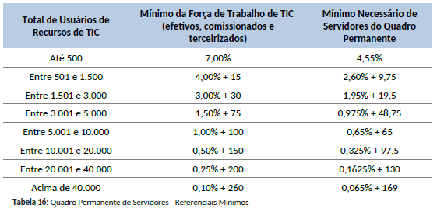
Link de Portais na Internet:
- CNJ - Portal de Governança Digital
https://connect.cnj.jus.br/index.php
- CNJ – Portal da Tecnologia da Informação e Comunicação
https://www.cnj.jus.br/tecnologia-da-informacao-e-comunicacao/
- Painel do iGovTIC-JUD do Poder Judiciário:
https://www.cnj.jus.br/tecnologia-da-informacao-e-comunicacao/painel-do-igovtic-jud-do-poder-judiciario/
- Resolução nº 370/2021 do CNJ
https://atos.cnj.jus.br/atos/detalhar/3706
- Guia da Estratégia Digital do Poder Judiciário ENTIC-JUD 2021-2026
https://www.cnj.jus.br/wp-content/uploads/2021/02/Guia_da_Nova_Resolucao_211___20.10.2020__1_-1.pdf

  - ODS (Agenda 2030 da ONU)
A Agenda 2030 é um compromisso assumido por líderes de 193 países, incluindo o Brasil, e que foi recepcionada pelo Poder Judiciário Brasileiro, por intermédio do Conselho Nacional de Justiça. É composta por 17 Objetivos de Desenvolvimento Sustentável – ODS e 169 metas a serem atingidas até 2030, sendo um plano de ação para as pessoas, o planeta e a prosperidade e que busca a erradicação da pobreza, requisito indispensável para o desenvolvimento sustentável. Os ODS são ilustrados abaixo:



















  - PORTFÓLIO DE SISTEMAS DE INFORMAÇÃO ADMINISTRATIVOS
O portfólio de sistemas de informação do TJPR compreende todos os sistemas de informação administrativos , de desenvolvimento próprio ou de terceiros contratados ou cedidos por outros órgãos públicos mediante convênios.
Nas listas abaixo, os sistemas de informação e software de utilização geral considerados estratégicos (SEI Nº 0040087-63.2016.8.16.6000) estão marcados com um “ (*) ” logo após o seu nome, indicando priorização quanto à disponibilidade e atendimento pelo DTIC.

Mais detalhes sobre os sistemas estão publicados no Portal do TJPR, no menu “Portfólio de TIC” segue link:
https://dtic.tjpr.jus.br/inicio

  - PORTFÓLIO DE SISTEMAS DE INFORMAÇÃO JUDICIAIS
O portfólio de sistemas de informação do TJPR compreende todos os sistemas de informação judiciais, de desenvolvimento próprio ou de terceiros contratados ou cedidos por outros órgãos públicos mediante convênios.
Nas listas abaixo, os sistemas de informação e software de utilização geral considerados estratégicos (SEI Nº 0040087-63.2016.8.16.6000) estão marcados com um “ (*) ” logo após o seu nome, indicando priorização quanto à disponibilidade e atendimento pelo DTIC.

Mais detalhes sobre os sistemas estão publicados no Portal do TJPR, no menu “Portfólio de TIC” segue link:
https://dtic.tjpr.jus.br/inicio

  - ESCALA DE VALORES PARA APURAÇÃO DO NÍVEL DE RISCO
Escalas disponíveis no SEI!TJPR 0035964-46.2021.8.16.6000

- Escala de PROBABILIDADE (1 a 5):
Grau | PROBABILIDADE | Descrição
1 | Muito baixa | Evento sem histórico de ocorrência, podendo ocorrer em circunstâncias excepcionais.
2 | Baixa | Evento sem histórico de ocorrência, mas com possibilidade excepcional.
3 | Média | Evento com histórico de ocorrência, mas com frequência mínima.
4 | Alta | Evento com histórico de ocorrência, com alta frequência.
5 | Muito alta | Evento com histórico de ocorrência.  O evento só não ocorre excepcionalmente.

- Escala de IMPACTO (1 a 5):
Grau | IMPACTO | Descrição
1 | Muito baixa | Impacto insignificante no objetivo.
2 | Baixa | Impacto pequeno no objetivo.
3 | Média | Impacto moderado no objetivo.
4 | Alta | Impacto significativo no objetivo, tornando improvável seu atingimento.
5 | Muito alta | Impacto catastrófico no objetivo, impossibilitando seu atingimento.

- Escala de NÍVEL DE RISCO, calculado por (probabilidade X impacto):
BAIXO  1 ≤ Nível de Risco ≤ 2 | ALTO  12 ≤ Nível de Risco ≤ 16
MÉDIO  3 ≤ Nível de Risco ≤ 10 | EXTREMO  20 ≤ Nível de Risco ≤ 25

